**BỘ CÔNG THƯƠNG**

**TRƯỜNG ĐẠI HỌC CÔNG NGHIỆP HÀ NỘI**

**KHOA CÔNG NGHỆ THÔNG TIN**

**🙤­­­­­­­­­🕮­­­­­­­­­🙦**



**ĐỒ ÁN TỐT NGHIỆP**

**NGÀNH : KỸ THUẬT PHẦN MỀM**

**ĐỀ TÀI : PHÁT TRIỂN ỨNG DỤNG GAME CHONCC CHO THIẾT BỊ DI ĐỘNG SỬ DỤNG UNITY FRAMEWORK**

|  |  |
| --- | --- |
| **Giáo viên hướng dẫn** | **: TS. PHẠM VĂN HÀ** |
| **Sinh viên** | **: Nguyễn Tiến Mạnh** |
| **Mã sinh viên** | **: 2018603626** |
| **Lớp** | **: KTPM02 - K13** |

***Hà Nội – 2022***

# 

# LỜI CẢM ƠN

Đối với một sinh viên trường Đại học Công Nghiệp Hà Nội. Đồ án tốt nghiệp là một minh chứng cho những kiến thức đã có được sau bao năm học tập. Trong qua trình hoàn thành đồ án tốt nghiệp, ngoài những cố gắng của bản thân, em sẽ không thể hoàn thành tốt được công việc của mình nếu không có sự chỉ bảo và hướng dẫn tận tình của TS. Phạm Văn Hà. Em xin được gửi lời cảm ơn chân thành nhất tới thầy.

Ngoài ra trong suốt quá trình nghiên cứu em cũng nhận được những sự giúp đỡ, hỗ trợ tận tình của quý Thầy Cô ở Khoa Công nghệ thông tin đã truyền đạt vốn kiến thức quý báu cho chúng em trong suốt thời gian học tập tại trường. Và tạo điều kiện để em có thể thực hiện tốt Đồ án tốt nghiệp này.

Quá trình nghiên cứu và thực hiện đồ án của em còn hạn chế và kiến thức khá rộng nên không tránh khỏi những thiếu sót, em rất mong nhận được những ý kiến đóng góp quý báu của quý Thầy Cô để kiến thức của em trong lĩnh vực này được hoàn thiện hơn đồng thời có điều kiện bổ sung, nâng cao kiến thức của mình.

**MỤC LỤC**

LỜI CẢM ƠN 1

MỞ ĐẦU 6

CHƯƠNG 1. TỔNG QUAN VỀ UNITY FRAMEWORK, NGÔN NGỮ C# VÀ VISUAL STUDIO 8

1.1. Tổng quan về Unity 8

**1.1.1.** **Lịch sử** 8

**1.1.2.** **Các phiên bản** 8

**1.1.3.** **Cách cài đặt** 9

**1.1.4.** **Ưu nhược điểm của Uniy Engine** 12

1.2. Tổng quan về ngôn ngữ C# 14

**1.2.1.** **Định nghĩa C# là gì ?** 14

**1.2.2.** **Lịch sử ra đời của C#** 15

**1.2.3.** **Các ưu điểm của lập trình C#** 15

1.3. Tổng quan về Visual Studio 16

**1.3.1.** **Giới thiệu về Visual Studio** 16

**1.3.2.** **Các phiên bản** 17

**1.3.3.** **Cài đặt** 17

CHƯƠNG 2. THIẾT KẾ GAME 22

2.1. Ý tưởng về Game 22

2.2. Mô tả Gameplay 22

2.3. Kỹ thuật thực hiện 23

**2.3.1. Giao diện cơ bản của Unity** 23

**2.3.2. Thư mục quản lý các tài nguyên** 29

**2.3.3. Các thành phần cơ bản (Component) của nhân vật (GameObject)** 33

**2.3.4. Thiết kế nhân vật chính** 37

CHƯƠNG 3. TỔNG KẾT 57

3.1. Kết quả đạt được 57

3.2. Một số tồn tại 60

3.3. Hướng phát triển 60

TÀI LIỆU THAM KHẢO 61

**DANH MỤC HÌNH VẼ**

Hình 1. 1: Cửa sổ đăng nhập Unity Hub 9

Hình 1. 2: Ảnh 1 10

Hình 1. 3: Ảnh 2 10

Hình 1. 4: Ảnh 3 11

Hình 1. 5: Giao diện Visual Studio 17

Hình 1. 6: Chạy file cài đặt 18

Hình 1. 7: Quá trình cài đặt 18

Hình 1. 8: Các gói hỗ trợ cần thiết 19

Hình 1. 9: Gói Game development with Unity 19

Hình 1. 10: Hình ảnh code trên Visual Studio 20

Hình 2. 1: Giao diện cơ bản bên trong Unity 23

Hình 2. 2: Cửa sổ điều khiển Scene 24

Hình 2. 3: Cửa sổ Hierarchy 25

Hình 2. 4: Cửa sổ Inspector 27

Hình 2. 5: Cửa sổ Project 28

Hình 2. 6: Cửa sổ Game 29

Hình 2. 7: Các thư mục của project 30

Hình 2. 8: Các thư mục Animation con 30

Hình 2. 9: Các file âm thanh 30

Hình 2. 10: Phông chữ 31

Hình 2. 11: Các tài nguyên miễn phí sử dụng trong project 31

Hình 2. 12: Các hình ảnh phụ 31

Hình 2. 13: File Scene của project 32

Hình 2. 14: Các tài nguyên tái sử dụng 32

Hình 2. 15: Thư mục chứa file Script 32

Hình 2. 16: Thông số của GameObject 33

Hình 2. 17: Các Component của GameObject 34

Hình 2. 18: Sprite Renderer 34

Hình 2. 19: Rigidbody 2D 35

Hình 2. 20: Box Collider 2D 36

Hình 2. 21: Animator 36

Hình 2. 22: Animation Controller 37

Hình 2. 23: C# Script của GameObject 37

Hình 2. 24: Tạo một Empty mới 38

Hình 2. 25: Thêm hình ảnh cho Empty 39

Hình 2. 26: Tạo Animator và Animation Controller cho nhân vật 39

Hình 2. 27: Chọn Create trên màn hình để tạo một Animation 40

Hình 2. 28: Thanh timeline của Animation 40

Hình 2. 29: Các hoạt ảnh trên mỗi đoạn thời gian 41

Hình 2. 30: Animation Controller 42

Hình 2. 31: Tạo Parameters 42

Hình 2. 32: Tạo Conditions 43

Hình 2. 33: Thiết lập Has Exit Time 43

Hình 2. 34: Add C# Script 44

Hình 2. 35: Nhân vật di chuyển qua bên trái 45

Hình 2. 36: Nhân vật di chuyển qua bên phải 45

Hình 2. 37: Động tác vung kiếm 46

Hình 2. 38: Tạo quả cầu lửa 47

Hình 2. 39: Animation cho quả cầu lửa 47

Hình 2. 40: Thư mục chứa các quả cầu lửa 48

Hình 2. 41: Nhân vật vung kiếm tạo ra các quả cầu lửa 48

Hình 2. 42: Tạo thanh máu cho nhân vật 49

Hình 2. 43: Nhân vật bị gây sát thương và chết 50

Hình 2. 44: Hình ảnh kẻ địch của trò chơi 51

Hình 2. 45: Chọn Icon cho Empty 51

Hình 2. 46: Kẻ địch di chuyển qua phải 52

Hình 2. 47: Kẻ địch di chuyển qua trái 52

Hình 2. 48: Tạo thẻ Tag 53

Hình 2. 49: Chọn thẻ Tag cho kẻ địch 53

Hình 2. 50: Kẻ địch tấn công người chơi 54

Hình 2. 51: Các Scene được tạo ra 54

Hình 2. 52: Scene đang sử dụng 55

Hình 2. 53: Kẻ địch 55

Hình 2. 54: Xu 55

Hình 2. 55: Điểm hồi máu cho nhân vật 56

Hình 2. 56: Điểm hồi sinh cho nhân vật 56

Hình 3. 1: Nhân vật di chuyển 57

Hình 3. 2: Nhân vật tấn công kẻ địch 57

Hình 3. 3: Nhân vật nhận sát thương từ bẫy 58

Hình 3. 4: Màn chơi ở level 2 58

Hình 3. 5: Màn chơi ở level 3 59

Hình 3. 6: Nhân vật tiêu diệt kẻ địch 59

Hình 3. 7: Màn hình nhân vật khi tử vong 60

**DANH MỤC BẢNG**

Bảng 1. 1: Yêu cầu cấu hình cài đặt 10

Bảng 1. 2: So sánh Unity Engine và Unreal Ungine 15

# MỞ ĐẦU

1. **Lí do chọn đề tài**

Trong thời đại công nghệ thông tin đang ngày càng phát triển hiện nay, sản phẩm công nghệ trong nhiều lĩnh vực có sự đa dạng hóa rõ rệt. Các lĩnh vực kinh tế, đời sống, giải trí đều có sự tác động mạnh mẽ của công nghệ thông tin. Đặc biệt trong các năm qua trò chơi điện tử đang ngày càng phát triển. Hàng loạt các studio lớn nhỏ được hình thành. Các trò chơi được phát triển trên nhiều nền tảng khác nhau.

Theo báo cáo của Cục Phát Thanh, Truyền hình và Thông tin điện tử (Bộ Thông tin & Truyền thông), doanh thu của ngành công nghiệp trò chơi điện tử tại Việt Nam năm 2020 cán mốc 12.000 tỷ đồng, tăng hơn gấp đôi so với năm 2015.

Từ xu hướng phát triển trên, em đã quyết định tiến hành khảo sát và nghiên cứu về Engine Unity - một Game Engine rất phổ biến và mạnh mẽ hiện nay nhằm thiết kế và phát triển game Choncc. Một game platform với lối chơi như các dòng game đi cảnh. Bối cảnh và cảm hứng được lấy từ các game platform nổi tiếng như Ninja School, Mega Man X4, Contral,...

Em đã cố gắng vận dụng kiến thức đã học để tạo lên một game với đầy đủ chức năng có thể để có được trải nghiệm tốt nhất giúp người chơi có thể giải trí khi rảnh tay. Góp một phần nhỏ vào ngành công nghiệp Game nước nhà.

1. **Mục tiêu đề tài**

Áp dụng các kiến thức, kỹ năng về lập trình game được học, nghiên cứu khai thác nền tảng Unity để thiết kế và phát triển ứng dụng game đi cảnh (Platformer) tích hợp đa dạng các màn chơi với các mức độ khó khác nhau.

*Kết quả dự kiến :*

- Bản thiết kế game, bao gồm thiết kế các nhân vật và thiết kế kịch bản;

- Ứng dụng game đi cảnh với nhiều màn chơi, trong đó độ khó của các màn Khác nhau. Ứng dụng chạy mượt trên các thiết bị Android.

- Trò chơi được triển khai trên Google Play.

- Báo cáo tổng kết đề tài.

1. **Nội dung nghiên cứu**

* Tìm hiểu thị trường trò chơi điện tử ở Việt Nam;
* Viết kịch bản cho Game;
* Dựa trên mô tả thiết kế nhân vật, màn chơi, kẻ thù, vật phẩm…. được xuất hiện trong Game;
* Tiến hành cài đặt, kiểm thử quá trình chơi. Đưa ra đánh giá những thứ đã làm được và kế hoạch phát triển tiếp theo.

1. **Phạm vi đề tài**

Sản phẩm hoạt động tốt trên các thiết bị di động chạy trên nền hệ điều hànhg Android, trải nghiệm mượt mà.

Đối tượng hướng đến sẽ là tất cả mọi người có nhu cầu giải trí muốn trải nghiệm một Game nhẹ nhàng.

1. **Bố cục đề tài**

Báo cáo được chia làm 3 chương chính sau :

**Chương 1:** Tổng quan về Unity Framework, ngôn ngữ C# và Visual Studio

* Giới thiệu về Unity Framework
* Cài đặt môi trường và tạo project
* Giới thiệu về ngôn ngữ lập trình C#
* Giới thiệu công cụ Visual Studio

**Chương 2:** Thiết kế Game

* Ý tưởng về trò chơi
* Kỹ thuật thực hiện

***Chương 3:*** *Tổng kết*

* Đánh giá kết quả
* Hướng phát triển

# CHƯƠNG 1. TỔNG QUAN VỀ UNITY FRAMEWORK, NGÔN NGỮ C# VÀ VISUAL STUDIO

## **Tổng quan về Unity**

### **Lịch sử**

Unity là một [game engine](https://vi.wikipedia.org/wiki/Game_engine) [đa nền tảng](https://vi.wikipedia.org/wiki/%C4%90a_n%E1%BB%81n_t%E1%BA%A3ng) được phát triển bởi Unity Technologies, mà chủ yếu để phát triển [video game](https://vi.wikipedia.org/wiki/Video_game) cho [máy tính](https://vi.wikipedia.org/wiki/M%C3%A1y_t%C3%ADnh_c%C3%A1_nh%C3%A2n), [consoles](https://vi.wikipedia.org/wiki/Video_game_console) và điện thoại. Lần đầu tiên nó được công bố chạy trên hệ điều hành [OS X](https://vi.wikipedia.org/wiki/MacOS), tại Apple's Worldwide Developers Conference vào năm 2005, đến nay đã mở rộng 27 nền tảng.

Unity hỗ trợ đồ họa 2D và 3D, các chức năng được viết chủ yếu qua ngôn ngữ [C#](https://vi.wikipedia.org/wiki/C_th%C4%83ng). Hai ngôn ngữ lập trình khác cũng được hỗ trợ: Boo, đã bị loại cùng với việc phát triển Unity 5  và UnityScript bị loại vào tháng 8 năm 2017 sau khi phát hành Unity 2017.1

### **Các phiên bản**

6 phiên bản chính của phần mềm Unity  đã được phát hành. Tại triển lãm WWDC năm 2006, Apple đã trao thưởng giải Best Use of Mac OS X Graphics cho ứng dụng này.

*Unity 1.0: Ra mắt năm 2005.*

*Unity 2.0: Ra mắt năm 2007*.

Với khoảng 50 tính năng mới. Bản phát hành bao gồm một công cụ địa hình được tối ưu hóa cho môi trường 3D, real-time dynamic shadows, directional lights và spotlights, phát lại video và các tính năng khác. Bản phát hành cũng bổ sung các tính năng nhờ đó các nhà phát triển có thể cộng tác dễ dàng hơn. Nó bao gồm một Networking Layer để các nhà phát triển tạo game nhiều người chơi dựa trên [User Datagram Protocol](https://vi.wikipedia.org/wiki/UDP), cung cấp [Network Address Translation](https://vi.wikipedia.org/wiki/Bi%C3%AAn_d%E1%BB%8Bch_%C4%91%E1%BB%8Ba_ch%E1%BB%89_m%E1%BA%A1ng), State Synchronization, và [Remote Procedure Calls](https://vi.wikipedia.org/w/index.php?title=Remote_procedure_call&action=edit&redlink=1).

*Unity 3.0: Ra mắt năm 2010*.

Với tính năng mở rộng các tính năng đồ họa của engine cho [máy tính để bàn](https://vi.wikipedia.org/wiki/M%C3%A1y_t%C3%ADnh_%C4%91%E1%BB%83_b%C3%A0n) và [video game consoles](https://vi.wikipedia.org/wiki/M%C3%A1y_ch%C6%A1i_game_console). Ngoài hỗ trợ Android, Unity 3 còn có tính năng tích hợp công cụ Beast Lightmap của Illuminate Labs, deferred rendering, một built-in tree editor, kết xuất phông chữ gốc, ánh xạ UV tự động và bộ lọc âm thanh, cùng nhiều thứ khác.

*Unity 4.0: Ra mắt năm 2012.*

Unity Technologies phát hành Unity 4.0. Phiên bản này bổ sung các hỗ trợ cho [DirectX 11](https://vi.wikipedia.org/wiki/DirectX) và [AdobeFlash](https://vi.wikipedia.org/wiki/Adobe_Flash), các công cụ hoạt ảnh mới có tên Mecanim, và quyền truy cập vào bản xem trước Linux.

*Unity 5.0: Ra mắt năm 2014.*

Unity 5 là một bước đột phá hoàn toàn về các hiệu ứng âm thanh của trò chơi, cải thiện về ánh sáng và các hiệu ứng đổ bóng vật lý. Bổ sung thêm trên nền CPU 64-bit với phiên bản này. Đáng chú ý là trong Unity 5 sẽ tích hợp thêm một tính năng dành cho các game trên di động gọi là Unity Cloud cho phép các nhà phát triển chèn quảng cáo của họ trong các game di động và có thể trao đổi quảng cáo với các nhà phát triển khác.

*Unity 6.0: Ra mắt năm 2020.*

Tối ưu hiệu suất làm việc với sự tích hợp bộ Visual Studio Code trong Pakage Manager giúp cho việc lập trình game trở nên tiện lợi và UI trực quan dễ sử dụng.

### **Cách cài đặt**

#### **Yêu cầu cấu hình hệ thống**

|  |  |
| --- | --- |
| *Hệ điều hành* | *Win 7, 8, 8.1, 10 ( có hỗ trợ 64bit )* |
| *RAM* | *Ít nhất 4GB* |
| *Dung lượng* | *Tối thiểu 4GB trống* |
| *GPU* | *Card đồ họa với khả năng DX10 ( shader model 4.0 )* |
| *Bộ vi xử lý* | *Tối thiểu Intel Core i3 có hỗ trợ SSE2* |

Bảng 1. : Yêu cầu cấu hình cài đặt

#### **Cài đặt**

Vào trang <https://unity.com/download> chọn Download UnityHub, sau khi tải xuống hoàn tất double click vào file đã tải. Việc cài đặt UnityHub diễn ra bình thường và tương tự như cài đặt các chương trình khác.

Sau khi cài đặt, khởi động UnityHub rồi đăng nhập vào tài khoản Unity, tài khoản Unity có thể được tạo miễn phí tại trang chủ.

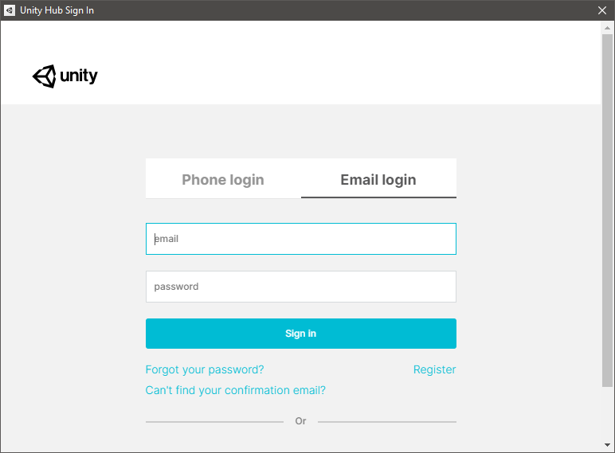

Hình 1. : Cửa sổ đăng nhập Unity Hub

Sau khi đăng nhập trong trường hợp chưa có License thì phải tạo 1 License, vào Preferences bên cạnh profile góc trên phải và chọn License Management và chọn như hình để kích hoạt 1 License miễn phí.

#### **Một số hình ảnh về UnityHub**

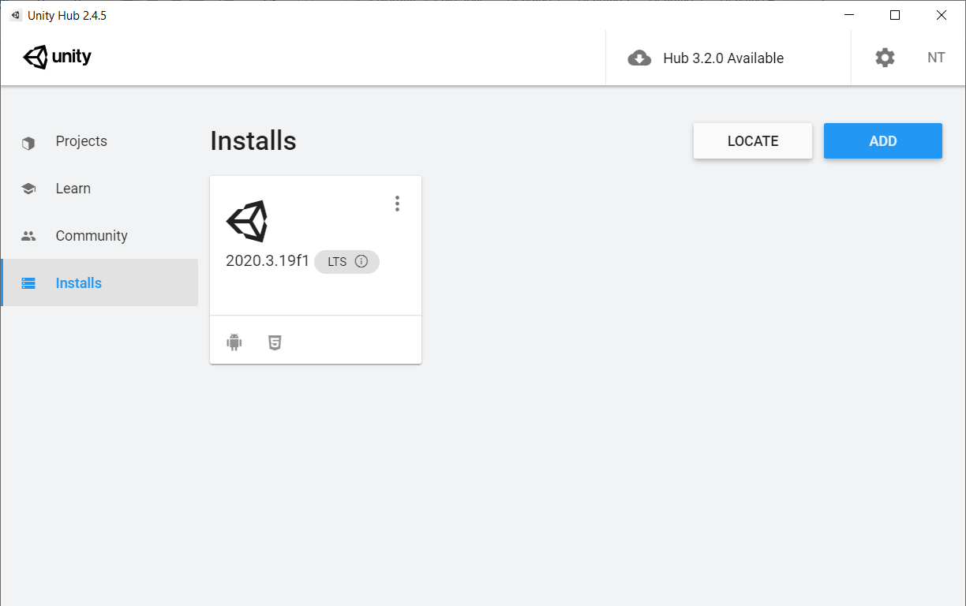

Hình 1. : Ảnh 1

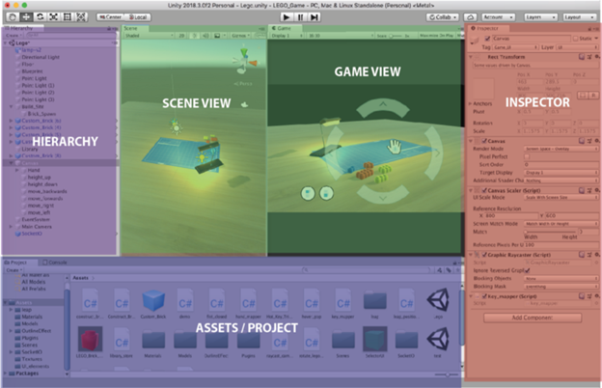

Hình 1. : Ảnh 2

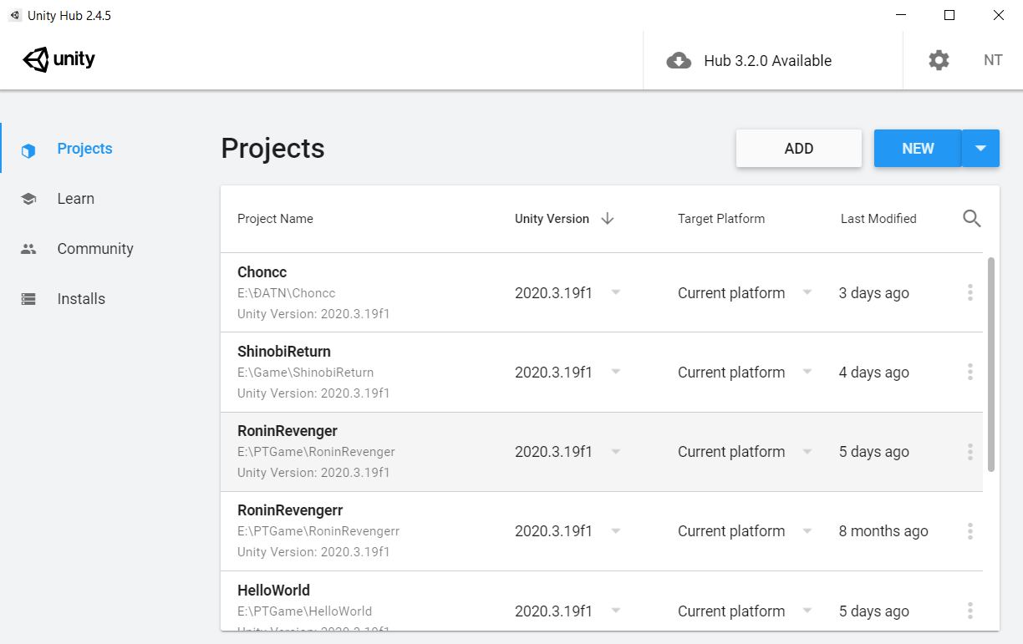

Hình 1. : Ảnh 3

### **Ưu nhược điểm của Uniy Engine**

* *Ưu điểm:*
* Unity có một cồng đồng rất lớn về asset và plugin – trong đó có rất nhiều resources free và có nhiều thứ rất đáng bỏ tiền;
* Unity có bộ công cụ rất trực quan và editor có thể mở rộng bằng plugins;
* Unity hỗ trợ rất nhiều định dạng asset khác nhau và có thể tự động chuyển đổi đến định dạng phù hợp nhất với nền tảng thích hợp;
* Unity hỗ trợ nhiều nền tảng: di động, desktop, web và console;
* Việc triển khai đến các nền tảng khác nhau cũng khá dễ quản lý;
* Bạn có thể dễ dàng xây dựng một game 3D mà không cần cấu hình quá phức tạp;
* Unity bản free có hầu hết những tính năng quan trọng nhất;
* Unity bản trả phí phù hợp với các developer chuyên nghiệp.
* *Nhược điểm:*
* Việc hợp tác rất khó khăn. Unity sử dụng một server asset rất hiệu quả để hỗ trợ các đội phát triển phần mềm hợp tác với nhau. Tuy nhiên nếu bạn không sử dụng nó thì việc chia sẽ code và asset giữa các thành viên trong team có thể gây ra những vấn đề nghiêm trọng. Lựa chọn tốt nhất là sử dụng một số công cụ quản lý resource bên ngoài nhưng có một vài binary file không thể merge được với nhau và việc cập nhật asset có thể gây nên một số vấn đề trong scenes, mất kết nối đến script và các đối tượng khác;
* Hiệu năng chưa thật sự ấn tượng cho đến khi Unity 5 ra mắt. Unity 5 đã chạy hầu hết trên một luồng duy nhất và hầu như không sử dụng thêm 1 nhân phụ nào trên các thiết bị di động. Bộ biên dịch chưa được tối ưu tốt cho các bộ xử lý ARM trên hầu hết các thiết bị di động. Để giải quyết vấn đề này thì Unity đã quyết định transpile (source-to-source compiler) sang C++ và sử dụng LLVM để tối ưu được nhiều hơn thay vì giải quyết vấn đề này trực tiếp trên các phiên bản sau này;
* Mã nguồn của engine không được công bố kể cả cho những người dùng chấp nhận trả tiền. Điều đó có nghĩa là nếu bạn gặp một bug với engine bạn phải chờ Unity fix chúng trong các bản tiếp theo. Điều này có thể gây nên những vấn đề nghiêm trọng với project của bạn.

So sánh Unity Engine với Unreal Engine

|  |  |  |
| --- | --- | --- |
|  | **Unity Engine** | **Unreal Engine** |
| **Định nghĩa** | Là một game engine đa nền tảng, có khả năng phát triển các video game | Là một game engine – phần mềm để xây dựng và thiết kế một trò chơi điện tử |
| **Nhà phát triển** | Epic Games | Unity Technologies |
| **Ngôn ngữ lập trình** | C, C++, Blueprint | C#, C++ |
| **Ứng dụng** | Phát triển trò chơi cho máy tính, điện thoại di động, máy tay cầm,…. | Phát triển trò chơi cho máy, điện thoại di động, máy tay cầm,…. |
| **Tính năng** | Tạo giao diện UI, hoạt ảnh.  Hiển thị mô hình 3D, 2D | Tạo ra các hình ảnh 3D, các hiệu ứng tương tác với chất lượng hình ảnh cao và chuyển động mượt mà. |
| **Mã nguồn** | Mã nguồn mở | Không phải mã nguồn mở |
| **Trả phí** | Miễn phí | Miễn phí phiên bản cơ bản |
| **Thành thạo** | Khó để thành thạo | Dễ để học với giao diện trực quan |
| **Đồ họa** | Chất lượng đồ hoạ AAA | Đồ họa tốt nhưng thua xa Unreal |

Bảng 1. : So sánh Unity Engine và Unreal Ungine

## **Tổng quan về ngôn ngữ C#**

### **Định nghĩa C# là gì ?**

C sharp (được viết tắt C#): Là một trong những ngôn ngữ lập trình theo hướng đối tượng được phát triển và ra mắt do Anders Hejlsberg phát triển vào năm 2001.

Ngôn ngữ này được đầu tư bởi Microsoft và còn được xem như đối thủ “nặng ký” của [Java](https://itnavi.com.vn/blog/java-la-gi-nhung-dieu-can-biet-truoc-khi-lap-trinh-java/). #C có sự kết hợp chặt chẽ cùng với [.NET](https://itnavi.com.vn/blog/ngon-ngu-net-la-gi-nhung-kien-thuc-de-bat-dau-voi-net-framework/) Framework nhằm hỗ trợ cho việc tạo ra các ứng dụng Windows Forms hoặc WPF được trở nên dễ dàng và nhanh chóng hơn.

Cho tới hiện nay thì #C đang là một trong những ngôn ngữ được đông đảo người dùng ưu tiên sử dụng và dần trở thành ngôn ngữ lập trình phổ biến nhất trên thế giới.

### **Lịch sử ra đời của C#**

C# được thiết kế chủ yếu bởi [Anders Hejlsberg](https://vi.wikipedia.org/wiki/Anders_Hejlsberg) kiến trúc sư phần mềm nổi tiếng với các sản phẩm [Turbo Pascal](https://vi.wikipedia.org/wiki/Turbo_Pascal), [Delphi](https://vi.wikipedia.org/wiki/Delphi_(ng%C3%B4n_ng%E1%BB%AF_l%E1%BA%ADp_tr%C3%ACnh)), J++, WFC. Vào năm 2000, Microsoft muốn phát triển một ngôn ngữ lập trình có thể hoạt động trong nền tảng của bộ khung .NET và họ đã thành công. Đó chính là ngôn ngữ C#. Điều này cũng lý giải tại sao ngôn ngữ C# là chỉ chạy được trên nền Windows và có cài .NET Framework. Tuy nhiên với những ứng dụng của nó thì nhược điểm này không phải là một vấn đề quá lớn. Chỉ sau một thời gian cho ra mắt, ngôn ngữ này đã trở nên nổi tiếng. Và hiện nay, nó được nằm trong top 10  ngôn ngữ lập trình hàng đầu trên thế giới.

### **Các ưu điểm của lập trình C#**

C# là ngôn ngữ gần gũi với các ngôn ngữ lập trình thông dụng như C++, Java hay Pascal. Bởi C# được xây dưng trên nền tảng của những ngôn ngữ này. Chính bởi vậy mà C# sẽ được kế thừa những tinh hoa của những ngôn ngữ thông dụng trên. Khi C# ra đời nó đã giải quyết được các khiếm khuyết của C/C++ như con trỏ, các hiệu ứng phụ,… Vì vậy C# dễ tiếp cận và dễ được phát triển hơn.  Đây cũng là một lợi thế cho những ai đã học và quen thuộc với C++ hay Java khi mà học ngôn ngữ C#.

C # được hỗ trợ bởi một cộng đồng các nhà phát triển lớn. Chính cộng đồng sử dụng này đã khiến cho C# trở thành ngôn ngữ đáng tin cậy và hoạt động hiệu quả hơn. Cộng đồng sử dụng đóng một vai trò rất quan trọng trong một ngôn ngữ lập trình. Nếu cộng đồng của một ngôn ngữ lớn hơn các mục tiêu hướng đến của các công cụ thì ngôn ngữ đó sẽ xuất hiện thường xuyên trên thị trường. Cộng đồng lớn cũng có nghĩa là có rất nhiều trợ giúp và thảo luận có ích cho những người mới chân ướt chân ráo bước vào nghề.

C# có thể được sử dụng để tạo ra hầu hết mọi ứng dụng, Nhưng nó mạnh mẽ nhất là trong việc xây dựng ứng dụng và game trên desktop của Windows. C# cũng ngày càng trở nên phổ biến cho phát triển điện thoại di động và các ứng dụng web. Một số ví dụ về phát triển Game sử dụng bộ khung C# và [.NET](https://vi.wikipedia.org/wiki/.NET_Framework) là Unity, Mono Game và CryEngine.

## **Tổng quan về Visual Studio**

### **Giới thiệu về Visual Studio**

Microsoft Visual Studio là một [môi trường phát triển tích hợp](https://vi.wikipedia.org/wiki/M%C3%B4i_tr%C6%B0%E1%BB%9Dng_ph%C3%A1t_tri%E1%BB%83n_t%C3%ADch_h%E1%BB%A3p) (IDE) từ [Microsoft](https://vi.wikipedia.org/wiki/Microsoft). Microsoft Visual Studio còn được gọi là "Trình soạn thảo mã nhiều người sử dụng nhất thế giới ", được dùng để lập trình [C++](https://vi.wikipedia.org/wiki/C%2B%2B) và [C#](https://vi.wikipedia.org/wiki/C) là chính. Nó được sử dụng để phát triển [chương trình máy tính](https://vi.wikipedia.org/wiki/Ch%C6%B0%C6%A1ng_tr%C3%ACnh_m%C3%A1y_t%C3%ADnh) cho [Microsoft Windows](https://vi.wikipedia.org/wiki/Microsoft_Windows), cũng như các trang web, các ứng dụng web và các [dịch vụ web](https://vi.wikipedia.org/wiki/D%E1%BB%8Bch_v%E1%BB%A5_web). Visual Studio sử dụng nền tảng phát triển phần mềm của Microsoft như [Windows API](https://vi.wikipedia.org/wiki/Windows_API), Microsoft Visual Studio là một môi trường phát triển tích hợp (IDE) từ Microsoft. Được dùng để lập trình C++ và C# là chính. Visual Studio sử dụng nền tảng phát triển phần mềm của Microsoft như Windows API, Windows Forms, Windows Presentation Foundation, Windows Store và Microsoft Silverlight.

Visual Studio bao gồm một trình soạn thảo mã hỗ trợ IntelliSense cũng như cải tiến mã nguồn. Trình gỡ lỗi tích hợp hoạt động cả về trình gỡ lỗi mức độ mã nguồn và gỡ lỗi mức độ máy. Công cụ tích hợp khác bao gồm một mẫu thiết kế các hình thức xây dựng giao diện ứng dụng, thiết kế web, thiết kế lớp và thiết kế giản đồ cơ sở dữ liệu. Nó chấp nhận các plug-in nâng cao các chức năng ở hầu hết các cấp bao gồm thêm hỗ trợ cho các hệ thống quản lý phiên bản (như Subversion) và bổ sung thêm bộ công cụ mới như biên tập và thiết kế trực quan cho các miền ngôn ngữ cụ thể hoặc bộ công cụ dành cho các khía cạnh khác trong quy trình phát triển phần mềm.

Visual Studio hỗ trợ nhiều ngôn ngữ lập trình khác nhau và cho phép trình biên tập mã và gỡ lỗi để hỗ trợ (mức độ khác nhau) hầu như mọi ngôn ngữ lập trình. Các ngôn ngữ tích hợp gồm có C,[4] C++ và C++/CLI (thông qua Visual C++), VB.NET (thông qua Visual Basic.NET), C# (thông qua Visual C#) và F# (như của Visual Studio 2010). Hỗ trợ cho các ngôn ngữ khác như J++/J#, Python và Ruby thông qua dịch vụ cài đặt riêng rẽ. Nó cũng hỗ trợ XML/XSLT, HTML/XHTML, JavaScript và CSS.

### **Các phiên bản**

Visual Studio được sáng tạo bởi Microsoft. Vào năm 1997, ông lớn này đã cho ra mắt hai phiên bản của Visual Studio là Professional  và Enterprise. Trải qua nhiều lần phát triển, đến nay, Visual Studio sở hữu nhiều phiên bản khác nhau như VS 2005, VS 2008, VS 2010, VS 2012, VS 2013.

Trong đó, phiên bản mới nhất là Visual Studio 2022.

Theo đó, với mỗi phiên bản phát hành của mình, Visual Studio lại tích hợp thêm nhiều tính năng, công nghệ mới mẻ và hấp dẫn hơn.

### **Cài đặt**

Trong Unity phiên bản mới nhất đã tích hợp Visual Studio giúp cho việc phát triển game trở nên thuận tiện hơn rất nhiều.

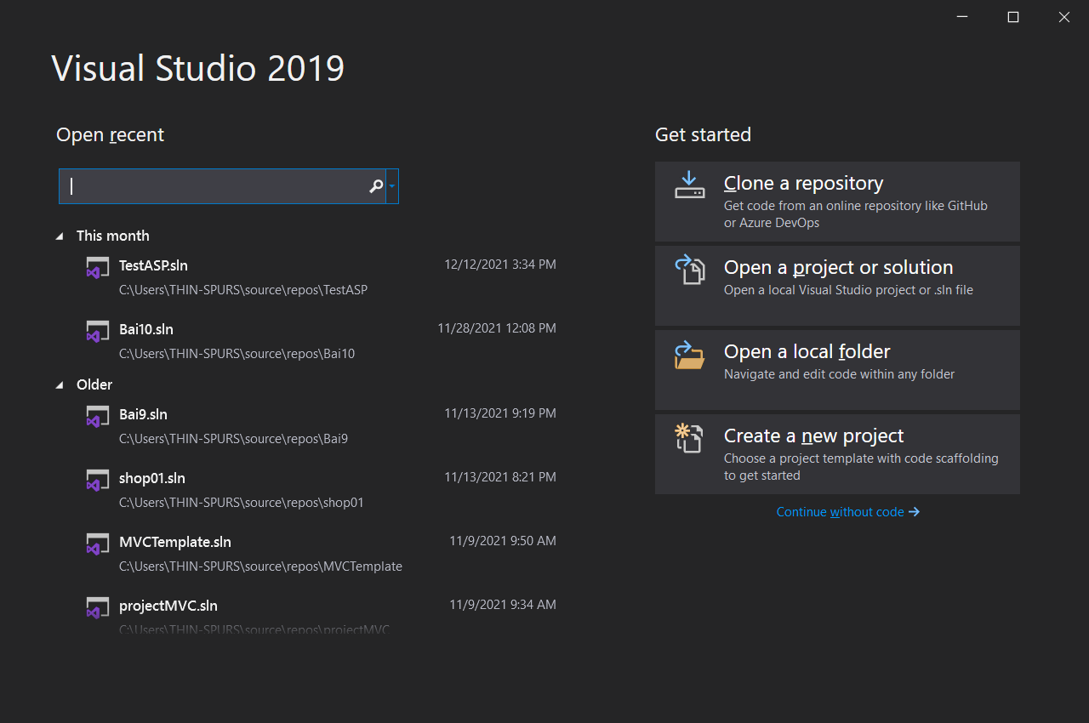

Hình 1. : Giao diện Visual Studio

Để tải Visual Studio 2019, các bạn vào link:

<https://visualstudio.microsoft.com/download>

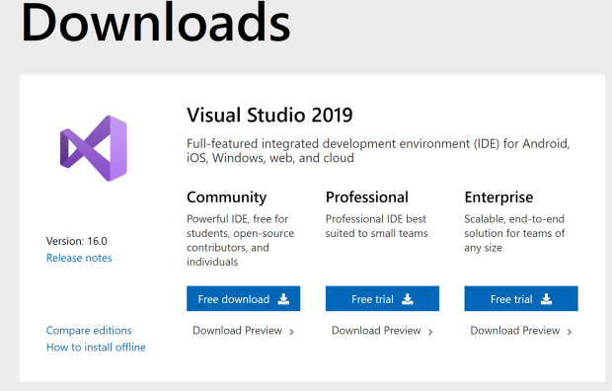

*Hình 1.8: Chọn phiên bản Visual Studio*

Ở trên có 3 phiên bản Visual Studio 2019. Đó là: Community, Professional và Enterprise. Ở màn hình trên, nếu là Community thì bấm Free Download. còn 2 bản kia thì chọn Free Trial, cài xong rồi ta kích hoạt bản quyền sau.

Sau khi tải thành công ta có file chạy như dưới đây:

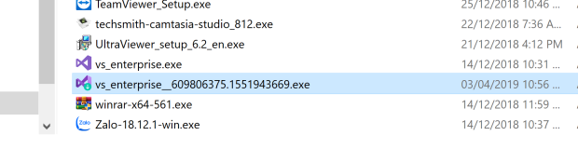

Hình 1. 6: Chạy file cài đặt

Giờ ta double click vào Vs_enterprise

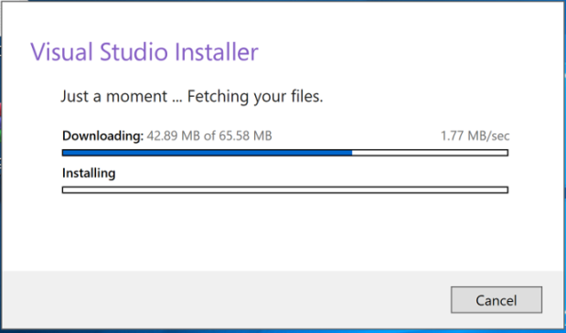

Hình 1. : Quá trình cài đặt

Tùy vào tốc độ của máy cũng như đường truyền mạng, sau khi tải xong ta sẽ có màn hình như dưới đây:

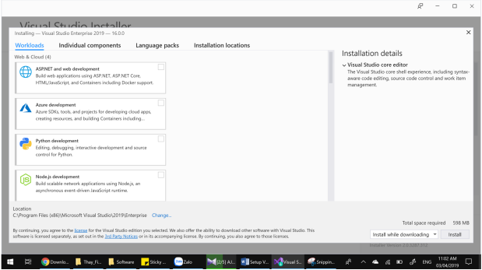

Hình 1. : Các gói hỗ trợ cần thiết

Tùy vào nhu cầu lập trình mà ta sẽ chọn các gói khác nhau. Chúng ta lập trình game với unity thì sẽ chọn: Game development  with Unity.

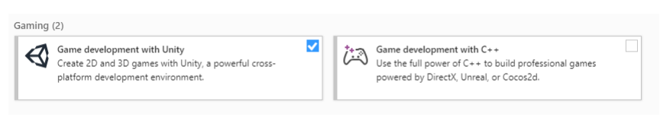

Hình 1. : Gói Game development with Unity

Một số hình ảnh về chương trình

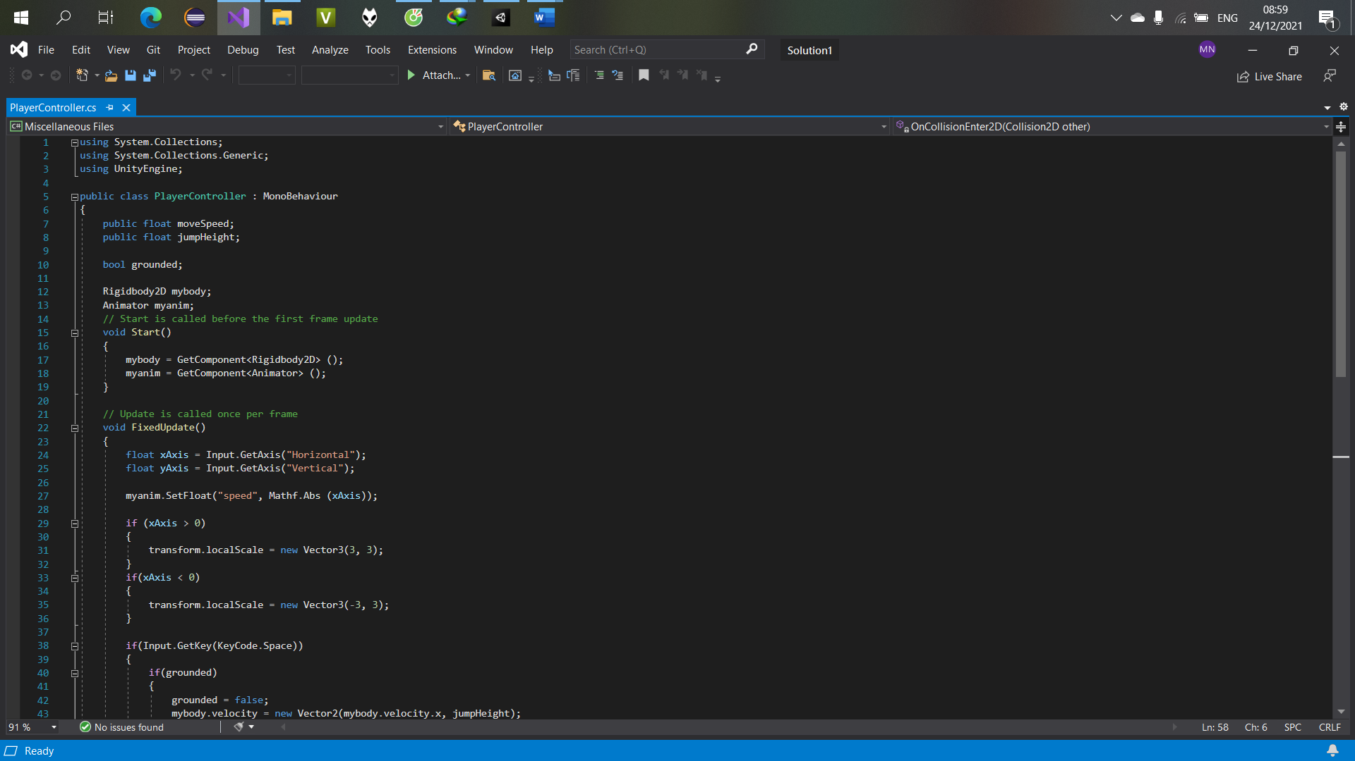

Hình 1. 10: Hình ảnh code trên Visual Studio

# CHƯƠNG 2. THIẾT KẾ GAME

## **2.1. Ý tưởng về Game**

Về trò chơi, người chơi sẽ hoá thân thành một chiến binh với thanh kiếm lửa trên tay đi tiêu diệt các kẻ thù của gia tộc, trên đường đi trả thù gặp muôn vàn khó khăn cùng với đó là rất nhiều kẻ địch (enemies) và bẫy cản trở Choncc, người chơi phải tập trung điều khiển nhân vật tiêu diệt tất cả kẻ thù đồng thời tránh né các bẫy xuất hiện trên map.

Vòng lặp chính của game đó là sự xuất hiện liên tục các đợt tấn công của các kẻ thù.

Game là thể loại phiêu lưu, hành động với thiết kế bắt mắt, âm thanh sống động cùng với lối chơi không quá phức tạp. Vì vậy game phù hợp cho lứa tuổi.

Game sử dụng Asset có sẵn nên người chơi có thể chơi hoàn toàn miễn phí mà không phải lo lắng gì. Game phát triển với không có quá nhiều hiệu ứng, kỹ xạo vì vậy game có thể chơi với hầu hết các máy tính hiện hành.

## **2.2. Mô tả Gameplay**

Ấn nút mũi tên bên phải bên trái trên màn hình để di chuyển nhân vật. Nhấn nút jump để nhảy giúp ta vượt qua các địa hình. Nhấn biểu tượng thanh gươm để chém ra các quả cầu lửa và tiêu diệt kẻ thù. Người chơi sẽ có một thanh máu cố định nếu thanh máu hết nhân vật tử trận, người chơi sẽ phải chơi lại từ đầu.

## **2.3. Kỹ thuật thực hiện**

### **2.3.1. Giao diện cơ bản của Unity**

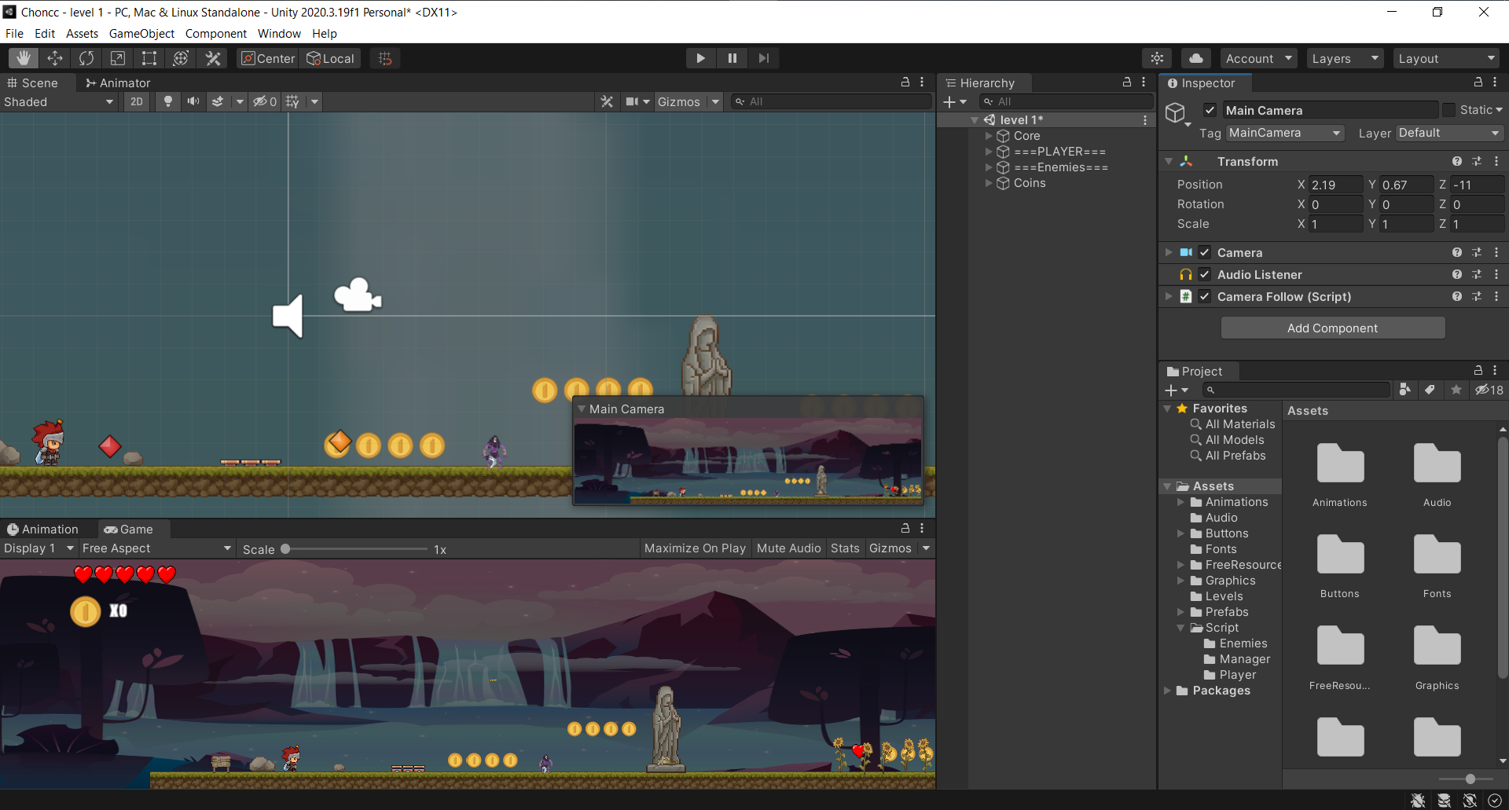

Hình 2. : Giao diện cơ bản bên trong Unity

* Scene (1) : Nơi trò chơi được xây dựng.
* Game (2) : Cửa sổ xem trước, dùng để Preview trò chơi.
* Hierarchy (3) : Danh sách các GameObject trong Scene.
* Inspector (4) : Những thiết lập, thành phần, thuộc tính của GameObject (hoặc Asset) đang được chọn.
* Project (5) : Danh sách các Assets của dự án, giống như thư viện của dự án.
* Main Camera (6) : vị trí của camera đang được đặt ở đâu trong trò chơi.

#### **2.3.1.1. Cửa sổ Scene và Hierarchy**

Cửa sổ Scene là nơi mà chúng ta sẽ xây dựng các thực thể, đối tượng của dự án vào đó. Cửa sổ cung cấp góc nhìn phối cảnh, chúng ta có thể chuyển qua các góc nhìn khác như từ trên xuống hoặc từ dưới lên (Top Down), từ trái qua phải hoặc phải sang trái (Side on), từ trước ra sau hoặc sau đến trước (Front On). Cửa sổ này sẽ kết hình xuất đầy đủ những hình ảnh trong thế giới của trò chơi mà chúng ta tạo ra dưới dạng một vùng biên tập mà chúng ta có thể biên tập, chỉnh sửa trực tiếp thế giới đó.

Khi kéo thả Assets vào cửa sổ Scene, Assets sẽ trở thành GameObject. Cửa sổ Scene được ràng buộc cùng với cửa sổ Hierarchy, cửa sổ Hierarchy liệt kê danh sách các GameObject có trong Scene và được sắp xếp theo thứ tự chữ cái từ A-Z.



Hình 2. : Cửa sổ điều khiển Scene

Cửa sổ Scene còn đi kèm với bốn nút chức năng hữu ích được hiển thị dưới dạng hình ảnh như trên. Chúng có thể được lựa chọn thông qua các phím tắt Q, W, E, R. Những nút này có các chức năng như sau :

Công cụ bàn tay (Q) : Công cụ này cho phép chúng ta di chuyển đến một khu vực nào đó trong Scene bằng thao tác kéo thả chuột trái.

Công cụ di chuyển (W) : Công cụ này cho phép chúng ta chọn một đối tượng trong cảnh và thực hiện thao tác di chuyển, thay đổi vị trí của đối tượng đó. Khi chọn tại vị trí của đối tượng sẽ hiển thị các trục và mặt phẳng gắn liền với đối tượng cho phép chúng ta di chuyển đối tượng trượt theo các trục, mặt phẳng hoặc di chuyển một cách tùy ý.

Công cụ xoay (E) : Công cụ này có đặc điểm và cách sử dụng giống với công cụ di chuyển, tuy nhiên thay vì để di chuyển vị trí của đối tượng thì công cụ này giúp chúng ta xoay đối tượng xoay quanh trục hay tâm của đối tượng.

Công cụ điều chỉnh tỉ lệ (R) : Cũng tương tự như công cụ di chuyển và xoay, công cụ này cho phép chúng ta tùy chỉnh kích thước, tỉ lệ của đối tượng một cách tùy ý.

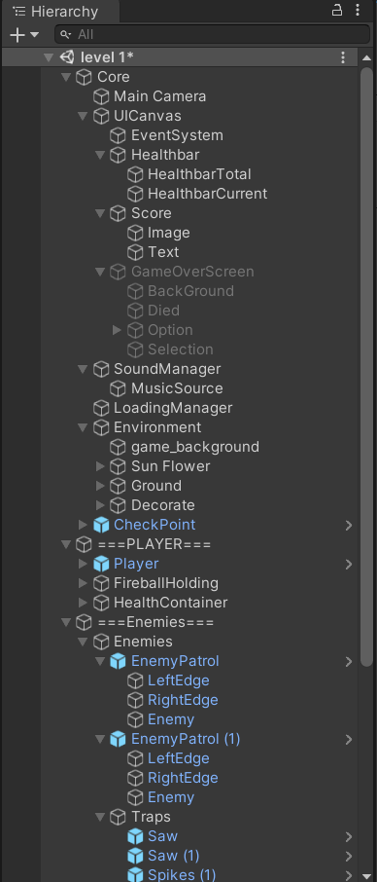

Hình 2. : Cửa sổ Hierarchy

#### **2.3.1.2. Cửa sổ Inspector**

Cửa sổ Inspector có thể được xem như một công cụ cho phép chúng ta tùy chỉnh các thiết lập, các thành phần của GameObject hoặc Assets đang được chọn.

Cửa sổ này sẽ hiển thị đầy đủ các Components (thành phần) của đối tượng mà chúng ta chọn. Nó cho phép chúng ta điều chỉnh các biến của Components dưới hình thức như : Textbox, Slider, Button,…

Ngoài việc hiển thị các Component của đối tượng được chọn, cửa sổ Inspector còn hiển thị các thiết lập chung của hệ thống hay của trò chơi khi ta chọn chúng từ Menu Edit.

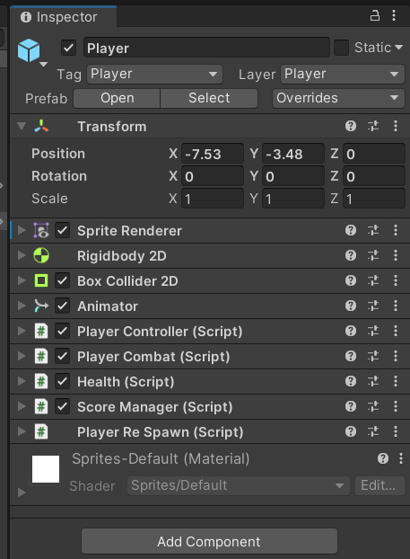

Hình 2. : Cửa sổ Inspector

#### **2.3.1.3. Cửa sổ Project**

Cửa sổ Project là cửa sổ cho phép chúng ta nhìn thấy trực tiếp nội dung của thư mục Assets của dự án. Mỗi dự án Unity đều được chứa trong một thư mục cha. Trong đó có 3 thư mục con là Assets, Library và Temp (chỉ có khi Unity đang chạy). Đặt tất cả các Assets vào thư mục Assets có nghĩa là ngay lập tức chúng ta sẽ thấy chúng xuất hiện trong cửa sổ Project. Ngoài ra, khi thay đổi vị trí của Assets trong thư mục Asset hay lưu tập tin lại từ một chương trình ứng dụng thứ ba nào khác (ví dụ như Photoshop), sẽ làm cho Unity nhập lại (Re – Import) Assets, phản ánh sự thay đổi này ngay lập tức trong cửa sổ Project và Scene có thể sử dụng Assets vừa được thay đổi.

Cửa sổ Project được tích hợp nút Create, nút này cho phép chúng ta tạo mới bất kì một Assets mới nào, ví dụ như Script, Prefabs,….

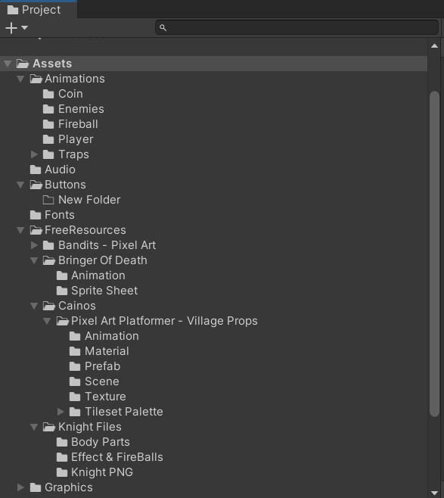

Hình 2. : Cửa sổ Project

#### **2.3.1.4. Cửa sổ Game và Main Camera**

Cửa sổ Game sẽ được gọi khi chúng ta nhấn vào nút Play (là một hành động thực hiện test trò chơi). Cửa sổ này cho phép chúng ta tùy chọn về thiết lập tỉ lệ màn hình, nó phản ánh phạm vi trong Scene mà người chơi có thể thấy được với mỗi tỉ lệ màn hình tương ứng, ví dụ như với mỗi tỉ lệ màn hình 4:3, 16:9 thì người chơi sẽ có một phạm vi nhìn thấy khác nhau.

Sau khi nhấn vào nút Play, chúng ta sẽ ở chế độ Testing, lúc này mọi thay đổi về các thuộc tính, Components,… của đối tượng sẽ chỉ là tạm thời. Tức là chúng sẽ trở về như ban đầu (trước khi ấn nút Play) sau khi kết thúc chế độ Testing.

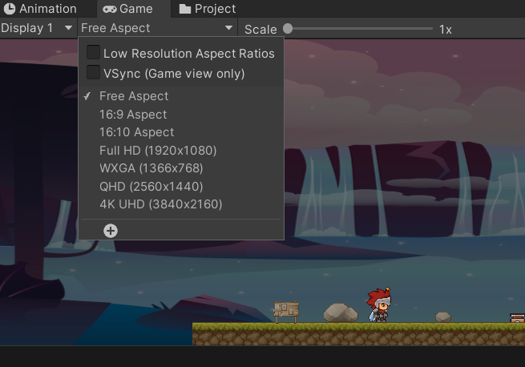

Hình 2. : Cửa sổ Game

Main Camera có tác dụng hiển thị màn hình Game với mốc vị trí của Camera được đặt.

### **2.3.2. Thư mục quản lý các tài nguyên**

Trước tiên chúng ta cần tạo các thư mục lưu trữ tài nguyên, mỗi thư mục sẽ chứa một tài nguyên nhất định để dễ phân biệt.

Tại thư mục Assets ta kích chuột phải -> Create -> Folder để tạo một thư mục.

Ở đây ta tạo 9 thư mục quản lý 9 tài nguyên khác nhau.

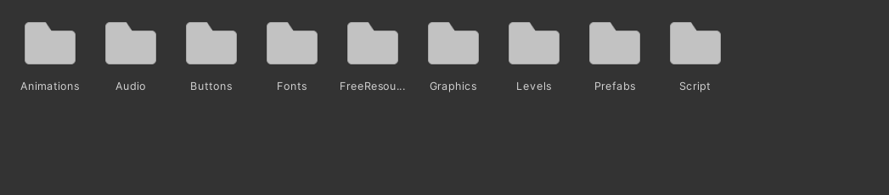

Hình 2. : Các thư mục của project

Thư mục Animations có các thư mục con khác, ở đây thư mục Animations có nhiệm vụ lưu trữ các Animation và Animator Controller. Ở đây là các chuyển động của nhân vật, kẻ thù, bẫy,… xuất hiện trong trò chơi.

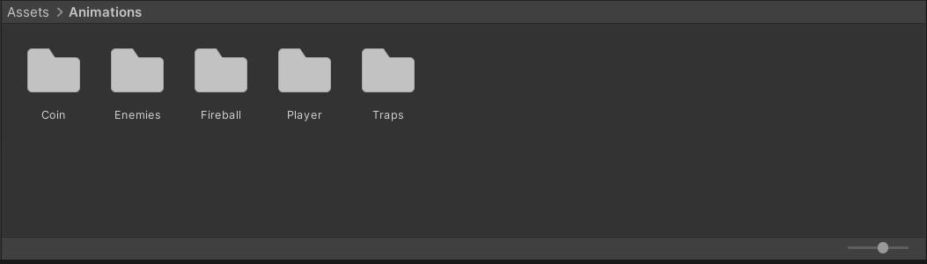

Hình 2. : Các thư mục Animation con

Thư mục Audio lưu trữ các file âm thanh giúp các hành động trạng thái được chân thật hơn.

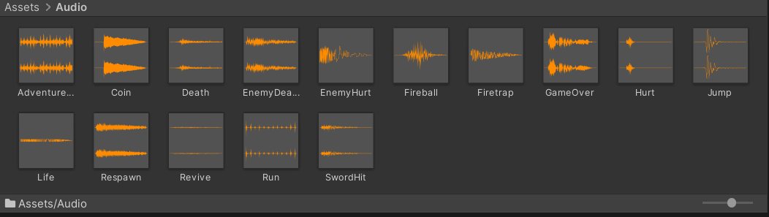

Hình 2. 9: Các file âm thanh

Thư mục Buttons lưu trữ các nút điều khiển nhân vật.

Thư mục Font chứa font chữ hiện thị trong trò chơi.

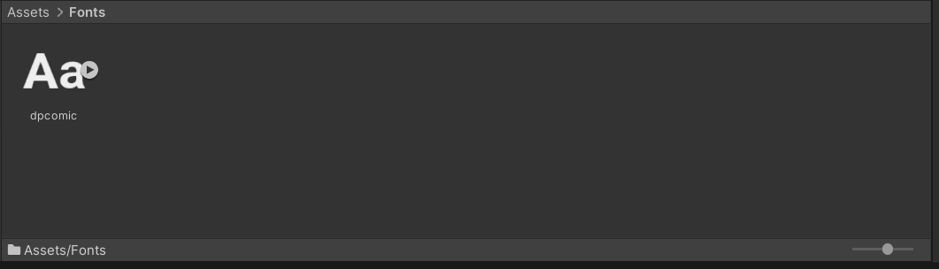

Hình 2. : Phông chữ

Thư mục FreeResources chứa các tài nguyên là các Assets free trên mạng có sẵn, ở đây là nhân vật và kẻ địch.

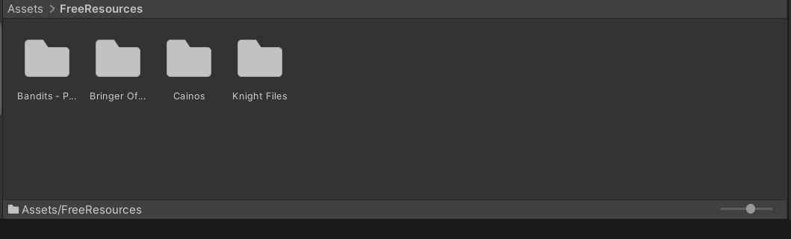

Hình 2. : Các tài nguyên miễn phí sử dụng trong project

Thư mục Graphics chứa các hình ảnh như ảnh nền các vật thể xuất hiện trong trò chơi.

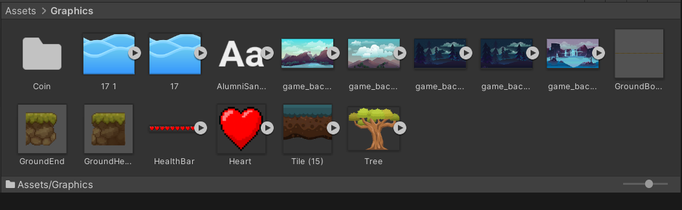

Hình 2. : Các hình ảnh phụ

Thư mục Levels chứa các màn chơi.

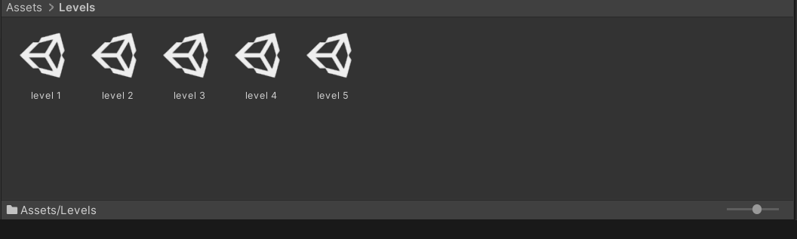

Hình 2. : File Scene của project

Thư mục Prefabs chứa các tài nguyên có thể tái sử dụng lại.

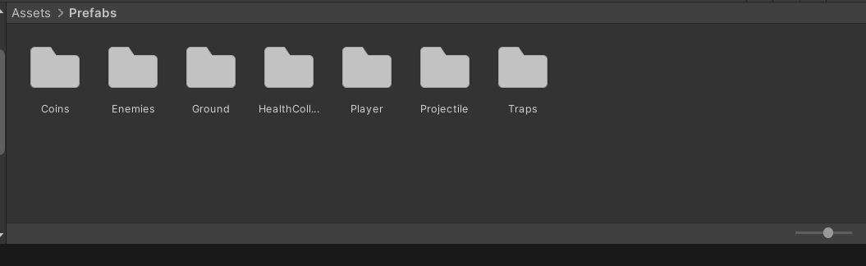

Hình 2. : Các tài nguyên tái sử dụng

Thư mục Script có nhiệm vụ chứa các file C# Script phân biệt:

* Enemies chứa các file C# Script của kẻ địch và bẫy, giúp kẻ địch, bẫy chuyển động
* Manager chứa các file C# Script điều khiển camera, máu, âm thanh,….
* Player chứa các file C# Script giúp nhân vật chuyển động, tấn công.

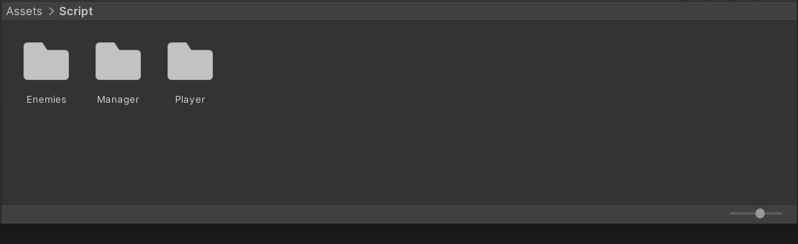

Hình 2. : Thư mục chứa file Script

### **2.3.3. Các thành phần cơ bản (Component) của nhân vật (GameObject)**

Unity định nghĩa GameObject là đối tượng đại diện cho các Assets trong game như nhân vật, cây cỏ, công cụ, đạo cụ, camera, hiệu ứng ... Các GameObject đều chứa một thuộc tính cơ bản là Transform, dùng để thiết lập vị trí, hướng và kích thước của GameObject.

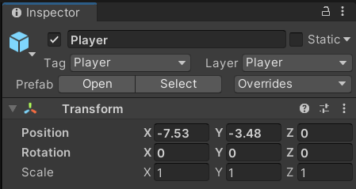

Hình 2. : Thông số của GameObject

Components là các thuộc tính thêm vào GameObject như là Animation, âm thanh, mô hình 3D, hiệu ứng, … nhằm xây dựng, kết hợp các yếu tố khác nhau để xác định các hình thái, hành vi, hiệu ứng, ... của đối tượng mong muốn trong game.

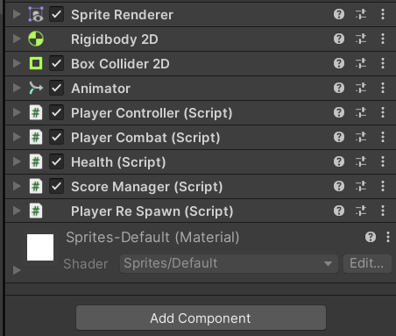

Hình 2. : Các Component của GameObject

Để thêm một thành phần vào GameObject ta chọn Add Component.

*Ý nghĩa của một số Component cơ bản hay xuất hiện:*

* Sprite Renderer : Hiển thị GameObject dưới hình ảnh ta thêm vào, quay ngang quay dọc nhân vật, đổi màu nhân vật.

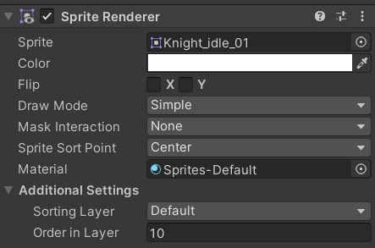

Hình 2. : Sprite Renderer

* Rigidbody 2D : Rigidbody có tác dụng điều khiển vị trí của vật thể thông qua hệ thống mô phỏng vật lý của Unity. Đồng thời chúng ta cũng có thể tác động vào GameObject với Rigidbody bằng Gravity Scale (trọng lực) đóng trục Z với Freeze Rotation.

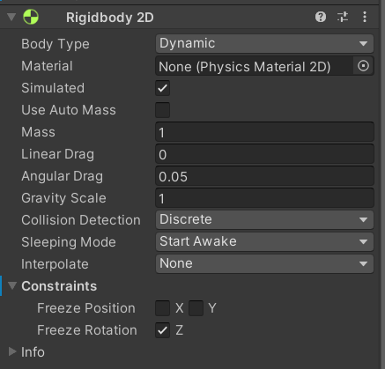

Hình 2. : Rigidbody 2D

* Box Collider 2D : Tạo ra một khối hộp bao quanh GameObject, ta có thể chỉnh độ to nhỏ, vị trí của hộp. Box collider giúp ta xử lý va chạm với các GameObject khác thông qua Script.

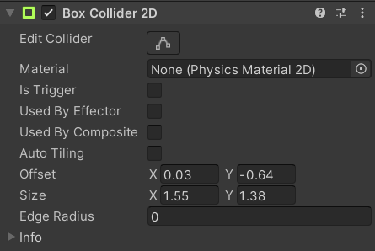

Hình 2. : Box Collider 2D

* Animator : Thêm các chuyển động (Animation) cho GameObject dựa trên bộ điều khiển chuyển động (Animator Controller)

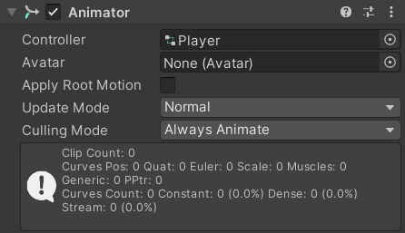

Hình 2. : Animator

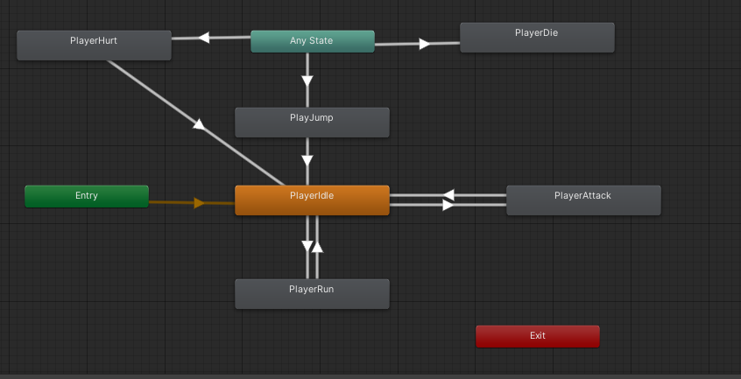

Hình 2. : Animation Controller

* Script : Các file C# script nhiệm vụ sử dụng, điều khiển, chỉnh sửa và kết hợp các component này một cách linh hoạt. Bạn có thể điều chỉnh bất cứ thuộc tính của component khác thông qua script. Có thể nói script như là “não” người, nó có thể điều khiển các bộ phận còn lại.

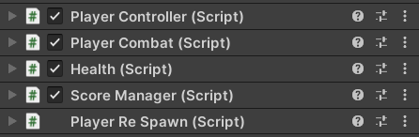

Hình 2. : C# Script của GameObject

### **2.3.4. Thiết kế nhân vật chính**

#### **2.3.4.1. Dựng nhân vật**

Chúng ta sẽ tiến hành tạo nhân vật chính của trò chơi, bao gồm tạo hoạt ảnh, hành động, xử lý va chạm của nhân vật.

Đầu tiên chúng ta tạo nhân vật, tại cửa sổ Hierarchy chúng ta click chuột phải rồi chọn Create Empty rồi đặt tên cho GameObject.

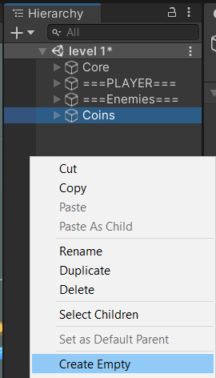

Hình 2. : Tạo một Empty mới

Để hiển thị GameObject dưới dạng nhân vật chúng ta muốn tại cửa sổ Inspector của GameObject mới tạo ta chọn Add Component -> Sprite Renderer. Tại mục Sprite ta tiến hành kéo một hình ảnh nhân vật từ cửa sổ Project.

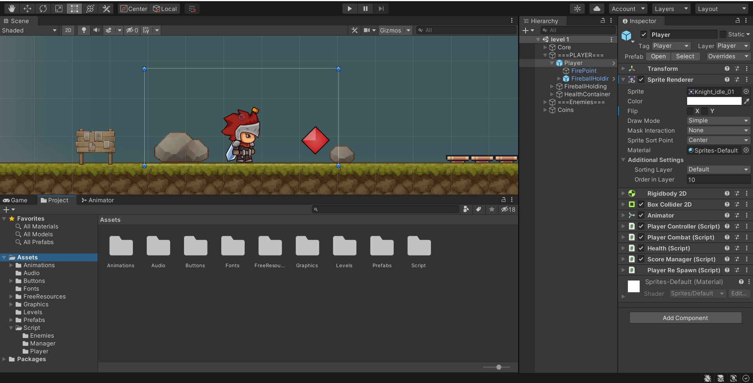

Hình 2. : Thêm hình ảnh cho Empty

Tiếp đến ta chọn Add Component để thêm Box Collider2D để xử lý các va chạm. Điều chỉnh khung hình sao cho đủ để bao quanh nhân vật.

Để tạo tính chân thật cho nhân vật chúng ta cần tạo animation cho nhân vật. Từ Add Component chúng ta chọn Animator cho nhân vật. Tiếp theo trên cửa sổ Project ta click chuột phải chọn Animation Controller rồi tiến hành đặt tên. Tiếp theo đó, ta click chuột trái vào Animation Controller mới tạo kéo vào mục Controller của nhân vật.

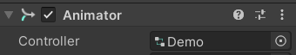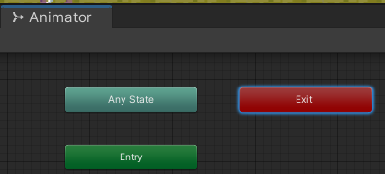

Hình 2. : Tạo Animator và Animation Controller cho nhân vật

Tiếp theo đó ta tạo ra các Animation để kết nối lại trên Animation Controller. Tại cửa sổ Animation ta chọn Create để tạo ra một Animation cho nhân vật, đặt tên mà lưu lại, sau đó một cửa sổ trạng thái thời gian hiện ra.

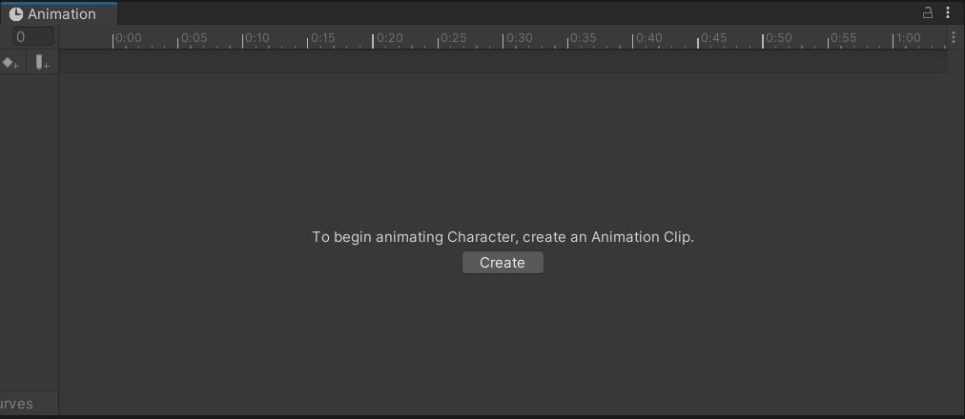

Hình 2. : Chọn Create trên màn hình để tạo một Animation

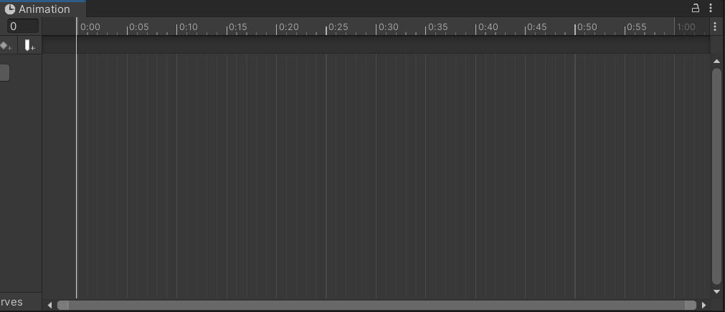

Hình 2. : Thanh timeline của Animation

Chúng ta sẽ kéo các hình ảnh nhân vật ở trạng thái khác nhau vào những khoảng thời gian khác nhau.

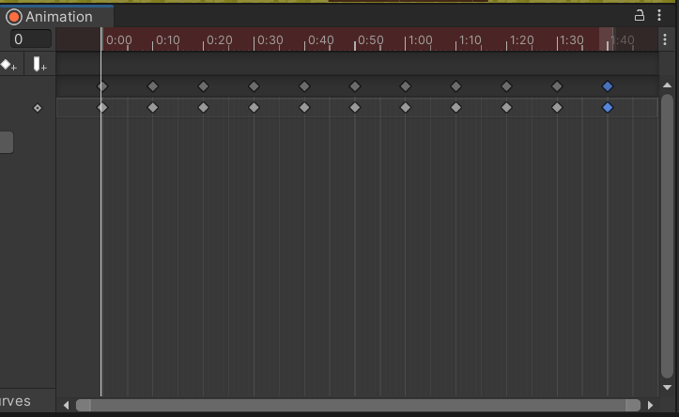

Hình 2. : Các hoạt ảnh trên mỗi đoạn thời gian

#### **2.3.4.2. Hoạt ảnh chạy và di chuyển nhân vật**

Trước tiên chúng ta cần tạo các hoạt ảnh nhân vật lúc chạy, kỹ thuật giống như tạo Animation ở trên đề cập. Tiếp theo đó ta qua cửa sổ Animation Controller của nhân vật.

Tại đây ta chọn khối PlayerIdle (trạng thái đứng yên trước đó đã tạo ở trên) click chuột phải chọn Make Transition rồi nối lại với khối PlayerRun (Animation chuyển động). Tương tự ta cũng tạo kết nối Make Transition khối PlayerRun với PlayerIdle.

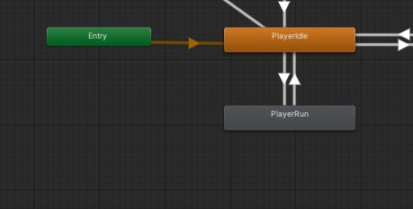

Hình 2. : Animation Controller

Tại cửa sổ Animator bên trái ta chọn mục Parameters ấn vào dấu + chọn Bool rồi đặt tên. Trong trường hợp này chúng ta nên đặt tên theo hành động đang tạo, ở đây chúng ta đặt là ‘Run’.

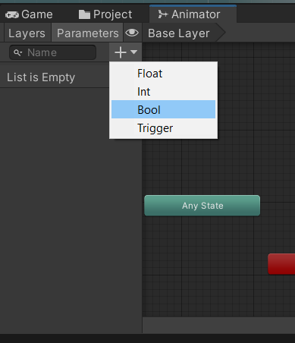

Hình 2. : Tạo Parameters

Tiếp đó ta click chuột vào transition, một cửa sổ Inspector bên phải hiện ra, ấn vào dấu + góc dưới bên phải chúng ta sẽ được kết quả như sau :

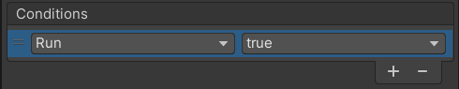

Hình 2. : Tạo Conditions

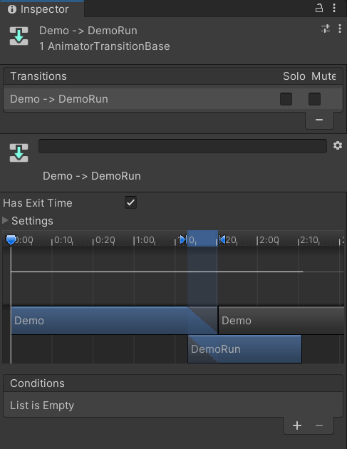

Hình 2. : Thiết lập Has Exit Time

* *Chú ý : PlayerIdle -> PlayerRun ta đặt Run = true, PlayerRun -> PlayerIdle ta đặt Run = false. Vì khi Demo chuyển trạng thái qua PlayerRun là nhân vật di chuyển thì xét điều kiện nhân vật đang chạy là đúng và ngược lại khi nhân vật đứng im là dừng lại không còn chạy nữa.*

Trên đây chỉ là tạo hoạt ảnh và điều kiện để nhân vật có thể di chuyển, nếu muốn nhân vật di chuyển thật sự ta cần xử lý code để nhân vật di chuyển.

Tại thư mục quản lý Scipt ta click chuột phải chọn Create -> C# Script rồi đặt tên cho. Tiếp đó ta chọn vào GameObject của nhân vật rồi kéo file Script vừa tạo vào ô Add Component. Sau đó ta mở file Script lên Unity sẽ tự động mở môi trường Visual Studio để chúng ta code.

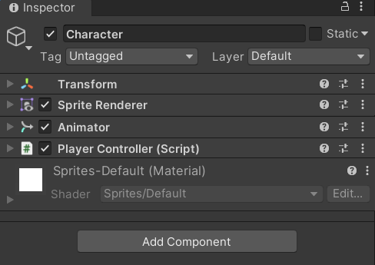

Hình 2. : Add C# Script

* *Kết quả :*

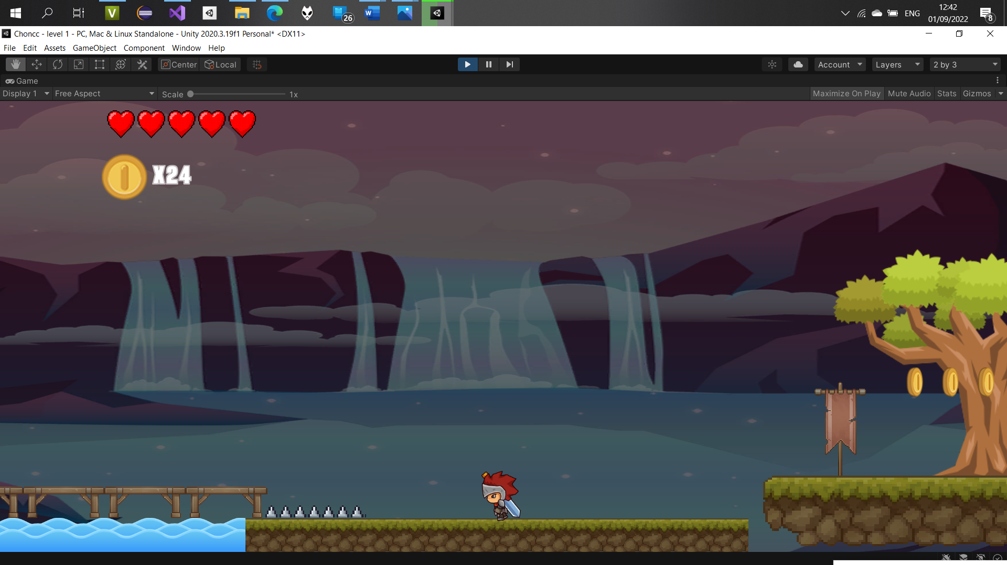

Hình 2. : Nhân vật di chuyển qua bên trái

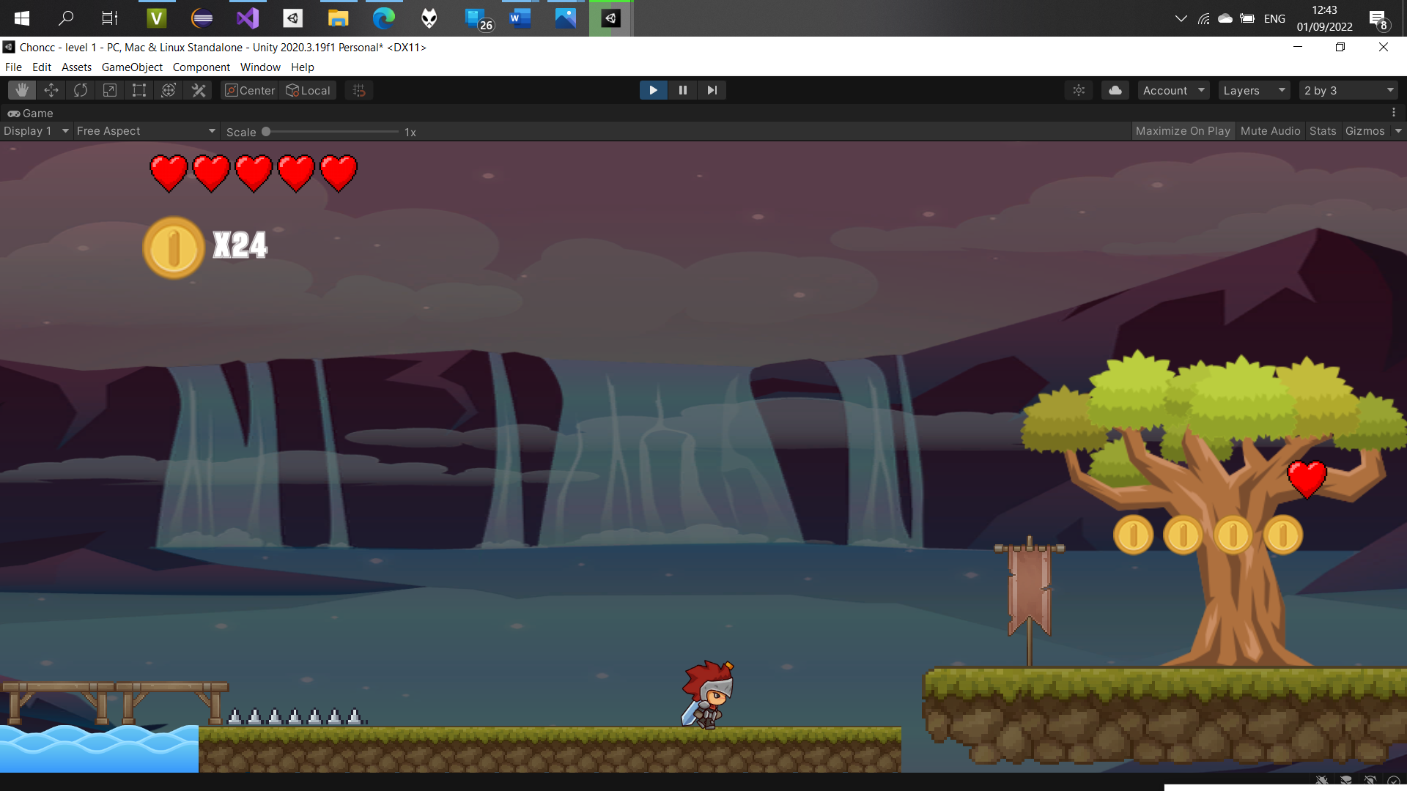

Hình 2. : Nhân vật di chuyển qua bên phải

#### **2.3.4.3. Thao tác tấn công của nhân vật.**

Ở đây chúng ta sẽ cho nhân vật bắn các quả cầu lửa nhỏ gây sát thương cho kẻ địch. Các quả cầu lửa khi va chạm vào địa hình hoặc kẻ địch sẽ phát nổ. Khi nhân vật tấn công sẽ gồm có thao tác tấn công vung kiếm và quả cầu lửa sẽ từ thanh kiếm đi theo đường thẳng.

* Động tác vung kiếm

Thao tác tấn công vung kiến ra chúng ta thực hiện các kỹ thuật y như kỹ thuật di chuyển.

* *Kết quả :*

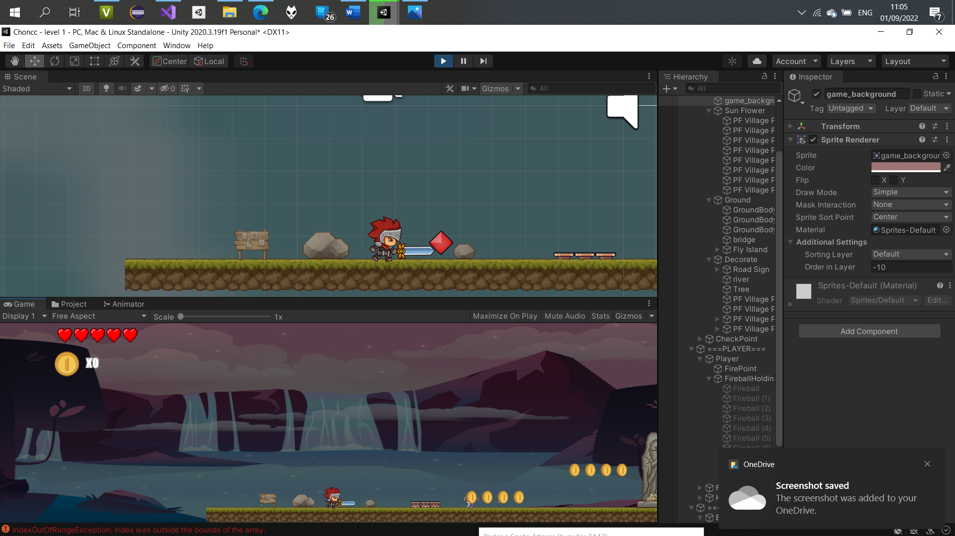

Hình 2. : Động tác vung kiếm

* Tạo quả cầu lửa :

Đầu tiên trên cửa sổ Hierarchy chúng ta chọn Create Empty để tạo ra một GameObject chúng ta đặt tên là Fireball, Add Component Sprite Renderer. Nếu thấy quả cầu lửa to quá hoặc nhỏ quá chúng ta có thể chỉnh kích thước tại phần Transform điều chỉnh kích thước ở Scale theo 3 trục X,Y,Z. Sau đó Add Component :

+ Box Collder 2D : xử lý va chạm.

+ RigidBody 2D : tắt trọng lực tác động lên quả cầu để không rơi trên đường bay tại phần Gravity Scale ta đặt = 0.

+ Animator : hiệu ứng quả cầu lửa đang cháy và nổ khi va chạm.

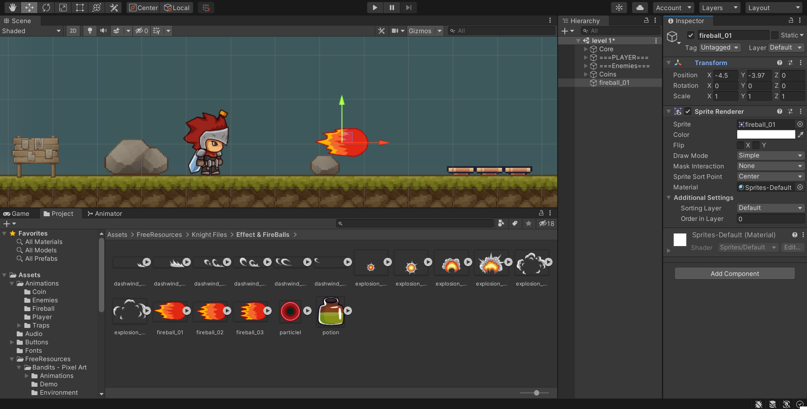

Hình 2. : Tạo quả cầu lửa

Chúng ta sẽ tạo 2 Animation cho quả cầu lửa là : cháy và nổ. Ở đây là chỉ chuyển từ trạng thái quả cầu sang nổ.

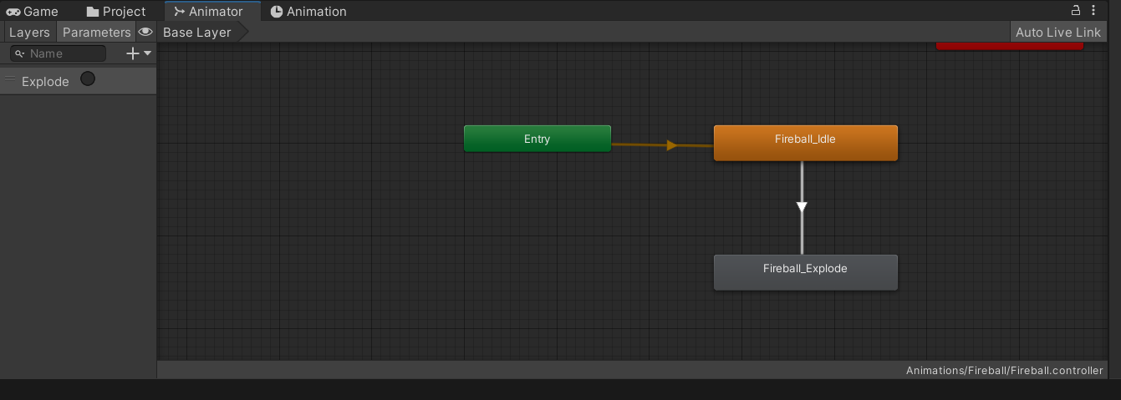

Hình 2. : Animation cho quả cầu lửa

Sau đó chúng ta tiến hành thêm cho đối tượng một C# Script để có thể cho thêm tốc độ bay, điều kiện khi va chạm và sát thương của quả cầu.

Khi này chúng ta cần nhiều thêm quả cầu nữa vì để nhân vật có thể bắn ra nhiều quả cầu trong một khoảng thời gian hơn bằng cách Ctrl+C và Ctrl+V. Vì nhiều đối tượng sinh ra chúng ta nên tạo một Empty mới để kéo tất cả các quả cầu lửa lại vào như là một thư mục mẹ chứa nhiều thư mục con.

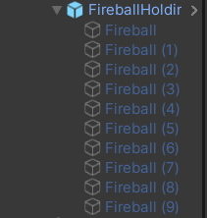

Hình 2. : Thư mục chứa các quả cầu lửa

* Kết quả :

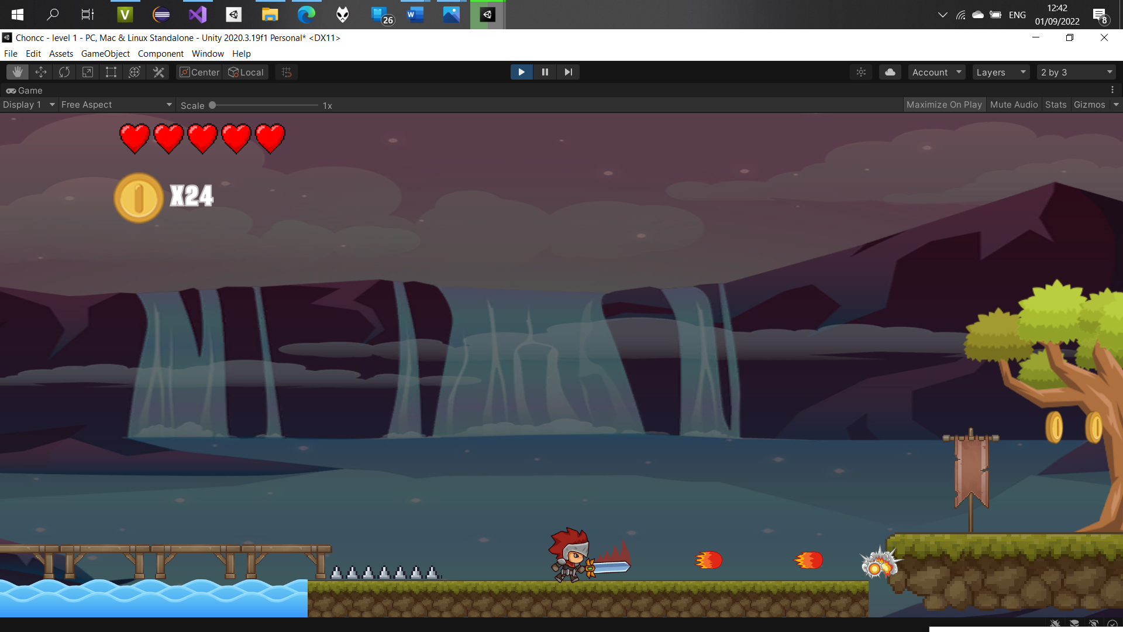

Hình 2. : Nhân vật vung kiếm tạo ra các quả cầu lửa

#### **2.3.4.3. Tạo thanh máu cho nhân vật và trạng thái nhân vật nhận sát thương**

Chúng ta sẽ tạo cho nhân vật một thanh máu giúp người chơi có thể biết được lượng máu của nhân vật hiện tại.

Trên cửa sổ Hierarchy ta click chuột phải chọn UI -> Canvas (một Empty hỗ trợ thiết kế User Interface). Sau đó chúng ta tạo một Empty con bên trong Canvas vừa mới tạo đặt tên là Healthbar. Tiếp tục chúng ta click chuột phải vào Healbar chọn UI -> Image, chúng ta sẽ tạo ra 2 image một hiển thị số máu nhân vật còn, một cái còn lại thể hiện số máu nhân vật đã mất. Tại phần Source Image chúng ta kéo một hình ảnh như trái tim đại diện cho máu của nhân vật.

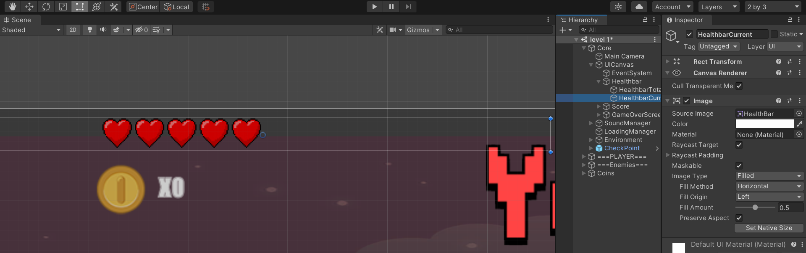

Hình 2. : Tạo thanh máu cho nhân vật

Để tạo cảm giác nhân vật bị dính sát thương và khi mất hết số máu nhân vật sẽ chết. Chúng ta cần phải thêm 2 Animation cho nhân vật là bị thương và chết.

Cách tạo 2 Animation được sử dụng kỹ thuật tương tự như các Animation trên ta đặt tên lần lượt là PlayerHurt (nhân vật bị thương) và PlayerDie (nhân vật bị tiêu diệt). Đến phần Animator chúng ta sẽ có chút thay đổi.

Các hành động trước đó của nhân vật đều xuất phát từ trạng thái đứng yên, nhưng ở bị thương và chết, nhân vật có thể bị kể cả khi đang di chuyển. Trên cửa sổ Animator chúng ta thấy khối Any State, ta Make Transition từ Any State sang cả 2 PlayerHurt và PlayerDie. Tiếp tục tạo một Make Transition từ PlayerHurt sang PlayerIdle (trạng thái đứng yên của nhân vật) vì sau khi bị thương nhân vật có thể quay lại trạng thái ban đầu.

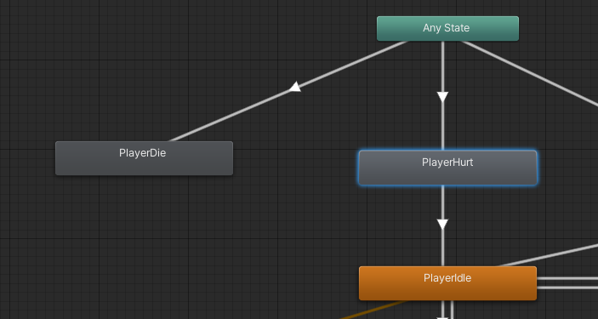

Hình 2. : Nhân vật bị gây sát thương và chết

#### **2.3.4.4. Thiết kế kẻ địch**

Kẻ địch của trò chơi sẽ có tạo hình dễ nhận biết với mục tiêu cản trở nhân vật chính. Kẻ địch có thể di chuyển qua lại, tấn công nhân vật, gây sát thương cho nhân vật khi va chạm. Kẻ địch cũng có thể bị tiêu diệt khi nhận sát thương từ nhân vật.

Trên cửa sổ Hierarchy, ta click chuột phải chọn Create Empty đặt tên là Enemy, thêm một số Component cơ bản :

+ Sprite Renderer : sau đó kéo một hình ảnh kẻ địch bạn muốn xuất hiện trong trò chơi vào mục Sprite.

+ Box Collider 2D : xử lý các va chạm với nhân vật chính.

+ Animator : một số Animation cơ bản cho kẻ địch

+ C# Script : viết code kẻ địch hoạt động.

* *Kết quả :*

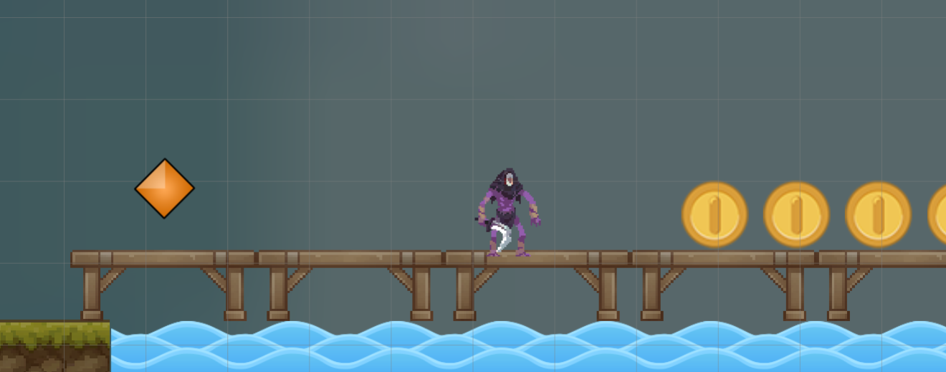

Hình 2. : Hình ảnh kẻ địch của trò chơi

Các Animation cơ bản của kẻ địch sẽ có kỹ thuật thiết kế giống như thiết kế nhân vật chính.

Vì kẻ địch không có ai điều khiển, ta cần phải cho kẻ địch di chuyển có chủ đích.

Tạo mới một Empty đặt tên là EnemyPatrol sau đó ta tạo 2 Empty con từ EnemyPatrol đặt tên lần lượt là LeftEdge và RightEdge (kẻ địch sẽ di chuyển giữa 2 điểm này) sau đó ta kéo Enemy vào làm Empty con của EnemyPatrol. Để có thể hiện 2 Empty con rõ nét tại cửa sổ Inspector ta chọn vào hình lập phương màu xanh rồi chọn một icon theo ý muốn.

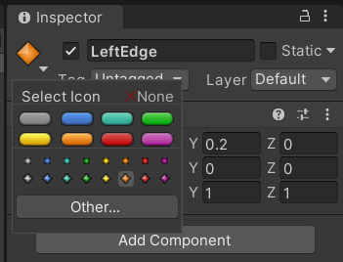

Hình 2. : Chọn Icon cho Empty

Tiếp đến ta xử lý kẻ địch di chuyển, với nhân vật chính chúng ta sẽ xử lý thẳng trong file Script của nhân vật. Còn với kẻ địch ta sẽ xử lý file Script của EnemyPatrol.

* Kết quả :

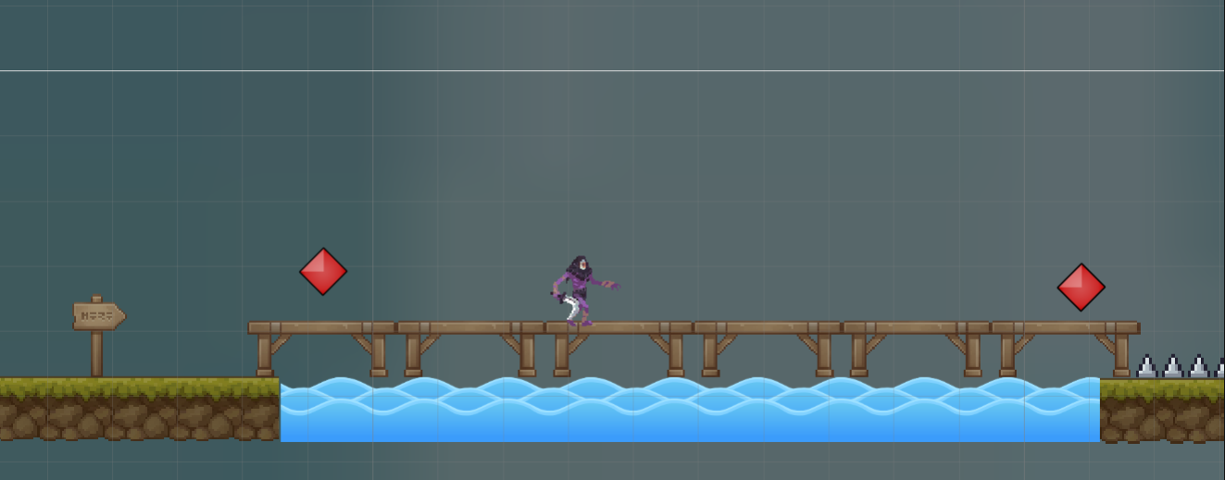

Hình 2. : Kẻ địch di chuyển qua phải

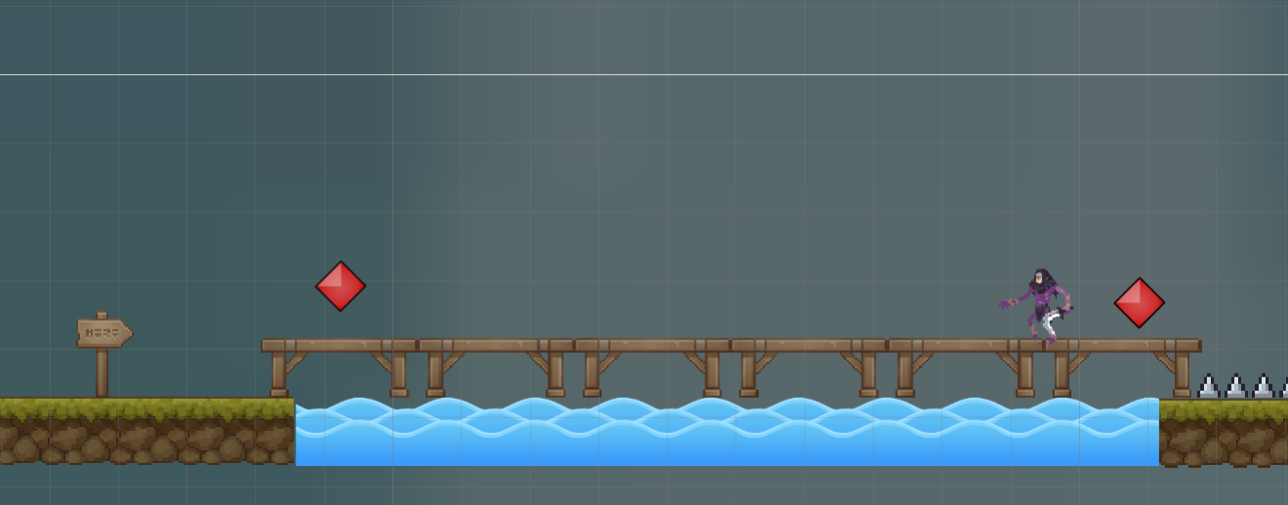

Hình 2. : Kẻ địch di chuyển qua trái

Để tấn công nhân vật cũng như nhân vật chính tấn công, đầu tiên chúng ta cần tạo thẻ tag để phân biệt cả hai. Tại cửa sổ Inspector chúng ta vào Tag – Add Tag.

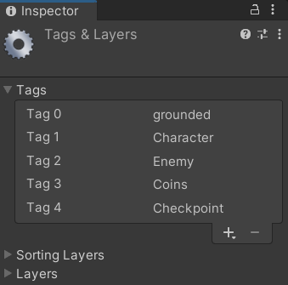

Hình 2. : Tạo thẻ Tag

Ấn vào dấu + để thêm thẻ. Sau đó quay trở lại để chọn tag mới tạo.

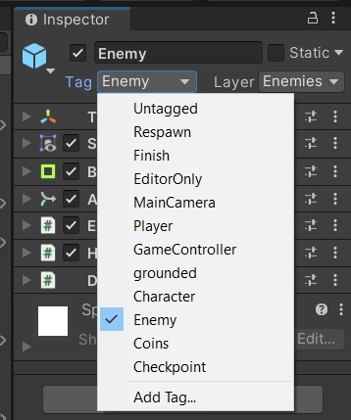

Hình 2. : Chọn thẻ Tag cho kẻ địch

Chúng ta tạo cho Enemy một Collider, khi đó nếu như nhân vật chính có thẻ Tag là Player va chạm với Collider của Enemy, Enemy sẽ ngay lập tức tấn công nhân vật chính.

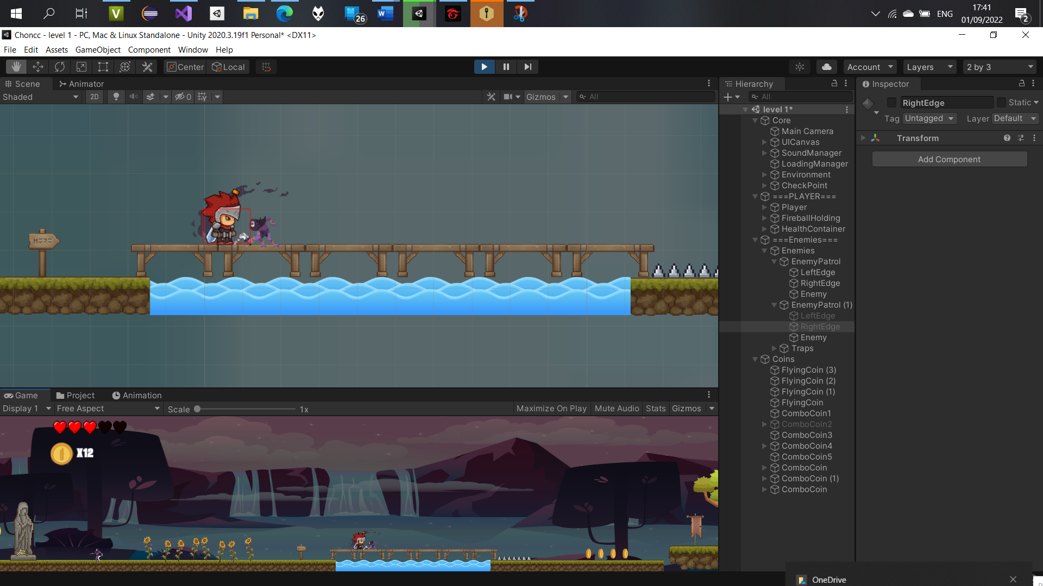

Hình 2. : Kẻ địch tấn công người chơi

Để có thể tái sử dụng kẻ địch chúng chọn EnemyPatrol rồi kéo vào thư mục Prefabs. Giờ mỗi khi cần chúng ta vào thư mục Prefabs kéo EnemyPatrol lên cửa sổ Scene là có thêm một kẻ địch mới.

#### **2.3.4.5. Thiết kế màn chơi**

Chúng ta sẽ thiết kế một vài màn chơi cơ bản, mỗi màn chơi sẽ khác nhau, không màn nào như màn nào. Để có thể tạo ra màn chơi mới chúng ta vào thư mục Levels nơi ta lưu Scene đầu tiên.

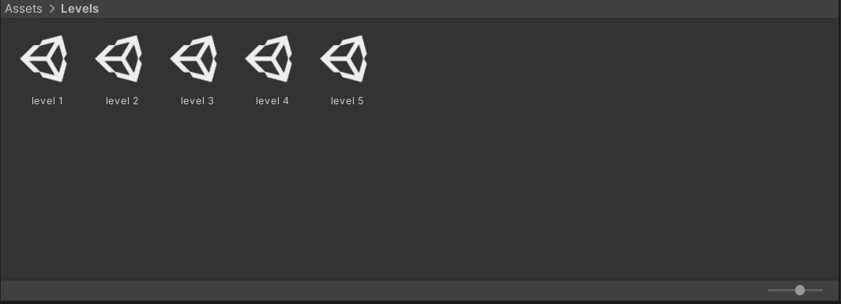

Hình 2. 51: Các Scene được tạo ra

Ở đây chúng ta chọn Scene đầu tiên (ở đây là level 1) rồi ấn Ctrl + D, một Scene mới sẽ được tạo ra, các Scene này sẽ y hệt như Scene gốc. Click đúp chuột hoặc chuột phải chọn Open để mở Scene này ra. Ở cửa sổ Hierarchy sẽ hiện tên Scene chúng ta sử dụng.

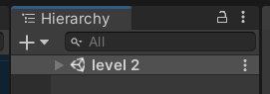

Hình 2. : Scene đang sử dụng

Mọi thay đổi ở Scene này sẽ không ảnh hưởng đến các Scene khác, chúng giống như những bản sao của nhau vậy.

Ở mỗi màn chơi sẽ có luôn tồn tại những GameObject đặc trưng của màn chơi như các kẻ địch, bẫy, trái tim hồi máu, mốc hồi sinh.

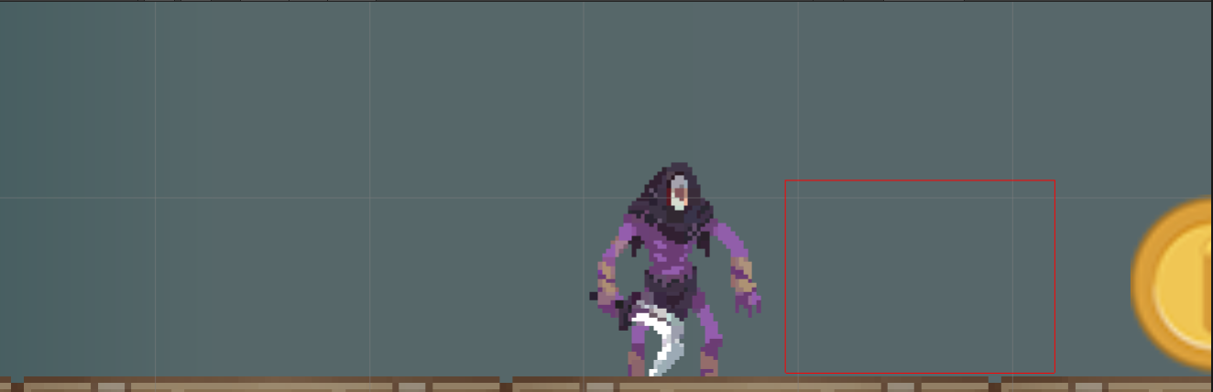

Hình 2. : Kẻ địch

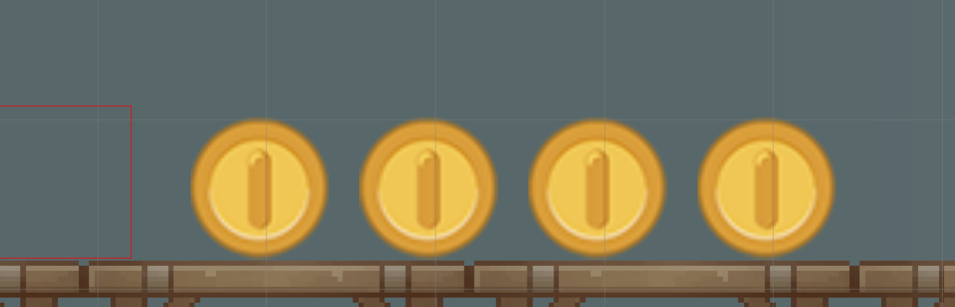

Hình 2. : Xu

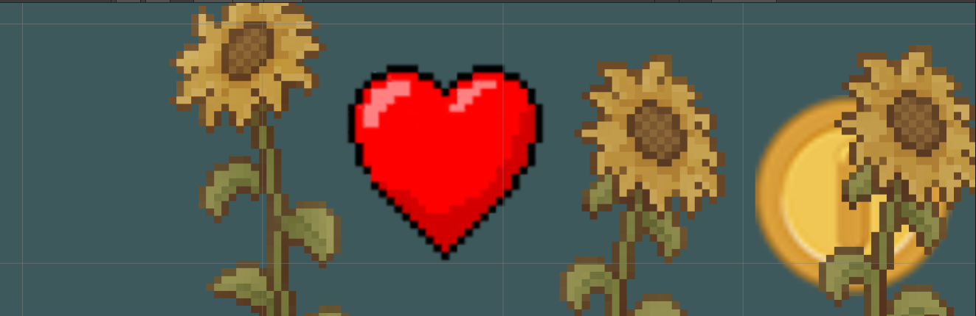

Hình 2. : Điểm hồi máu cho nhân vật

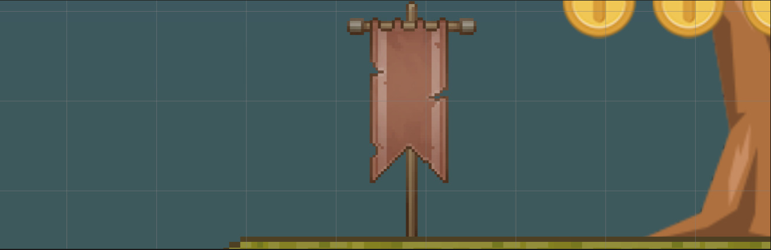

Hình 2. : Điểm hồi sinh cho nhân vật

Với các màn chơi khác nhau số lượng vật phẩm và vị trí xuất hiện của chúng cũng khác nhau.

Để có thể chuyển màn chơi chúng ta tạo ra một Empty thêm Component Sprite Renderer để thêm hình ảnh, sau đó thêm một Component Box Collider2D với tác dụng khi người chơi chạm vào sẽ lập tức chuyển qua màn chơi tiếp theo.

# CHƯƠNG 3. TỔNG KẾT

## **3.1. Kết quả đạt được**

Biết sử dụng Unity Engine để thiết kế một Game cơ bản.

Vận dụng được các tính năng có sẵn trong Unity.

Tối ưu các file, folder giúp việc quản lý dễ dàng.

* *Thành quả :*

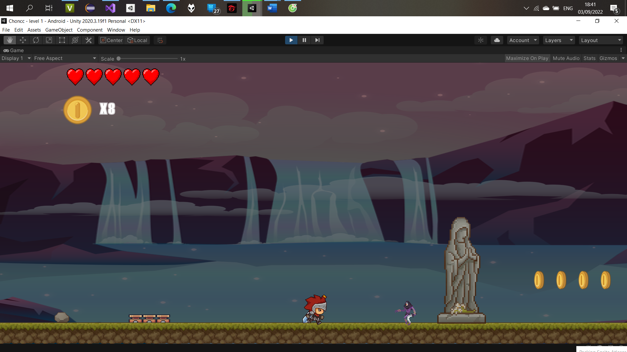

Hình 3. : Nhân vật di chuyển

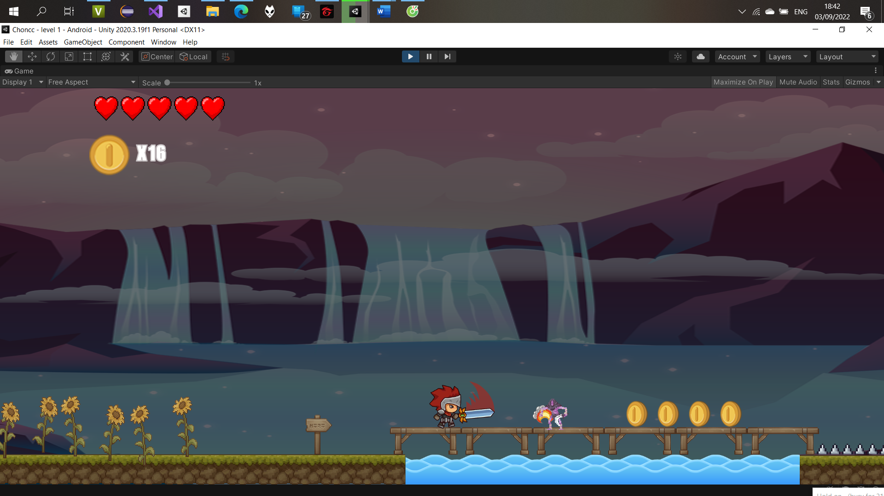

Hình 3. : Nhân vật tấn công kẻ địch

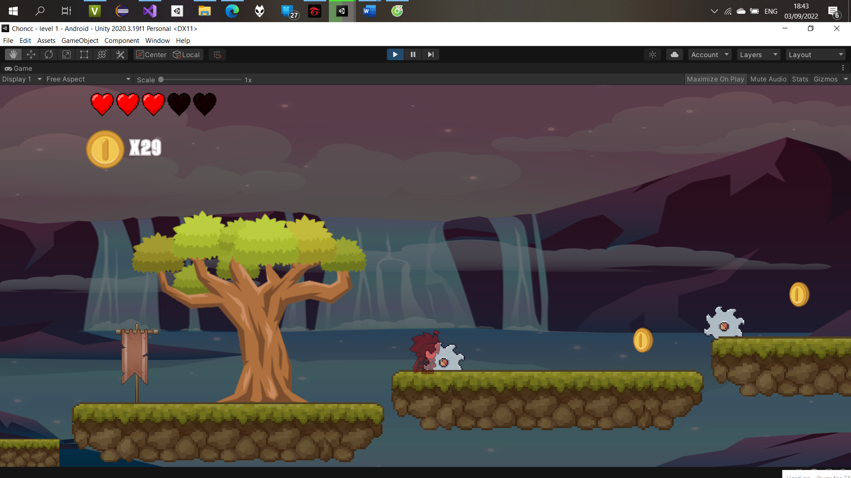

Hình 3. : Nhân vật nhận sát thương từ bẫy

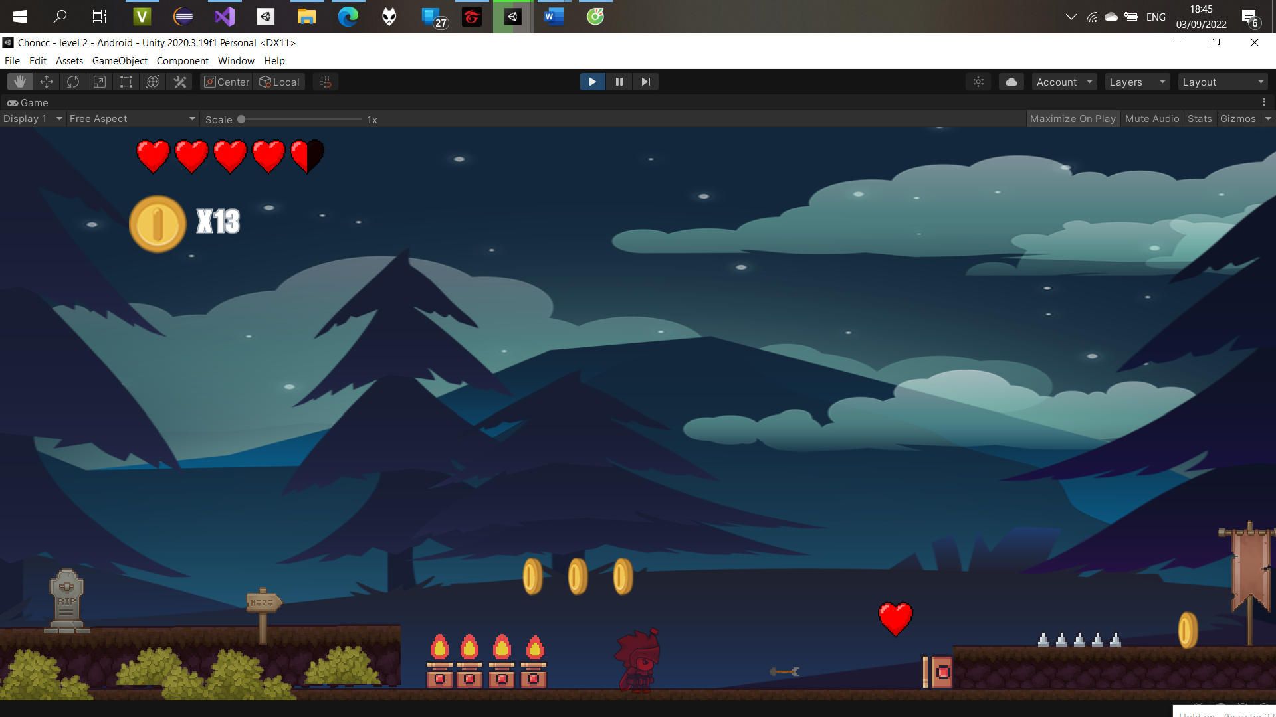

Hình 3. : Màn chơi ở level 2

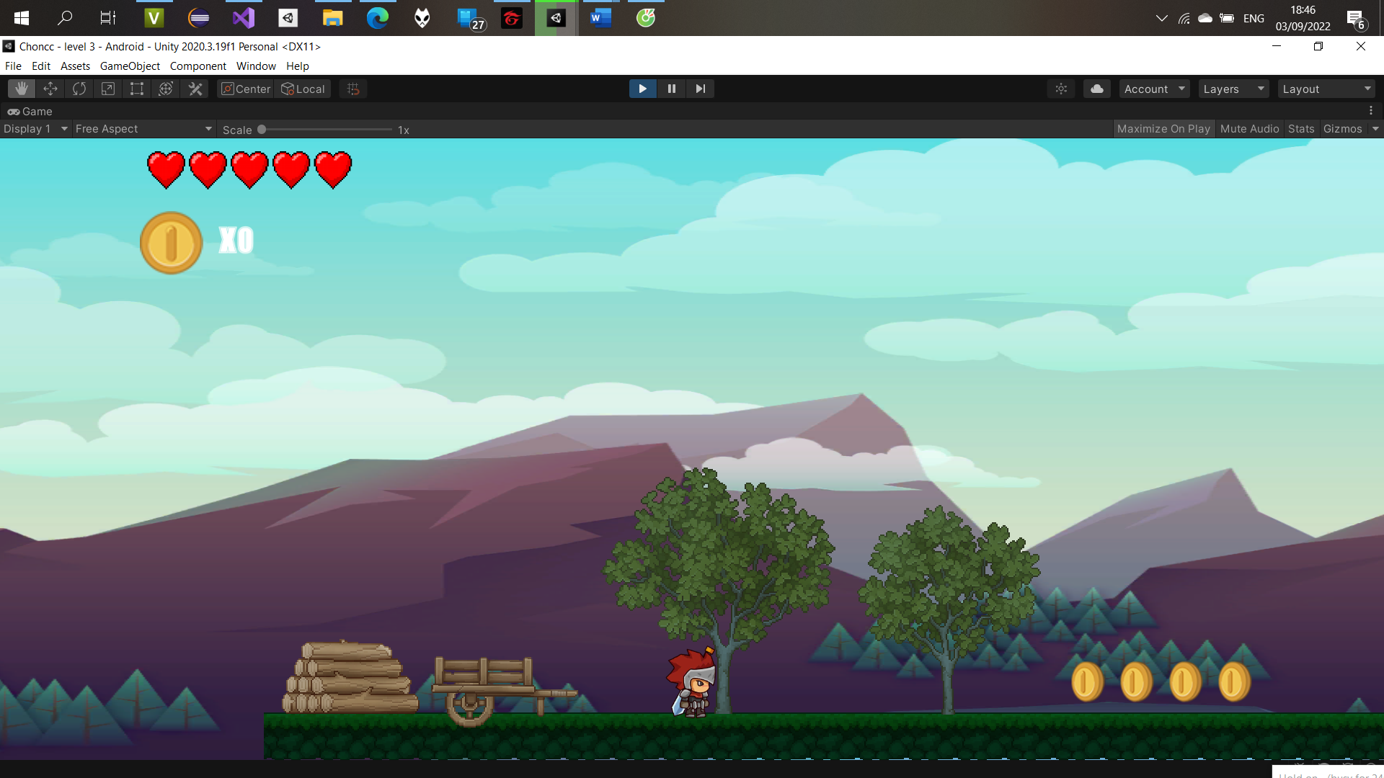

Hình 3. : Màn chơi ở level 3

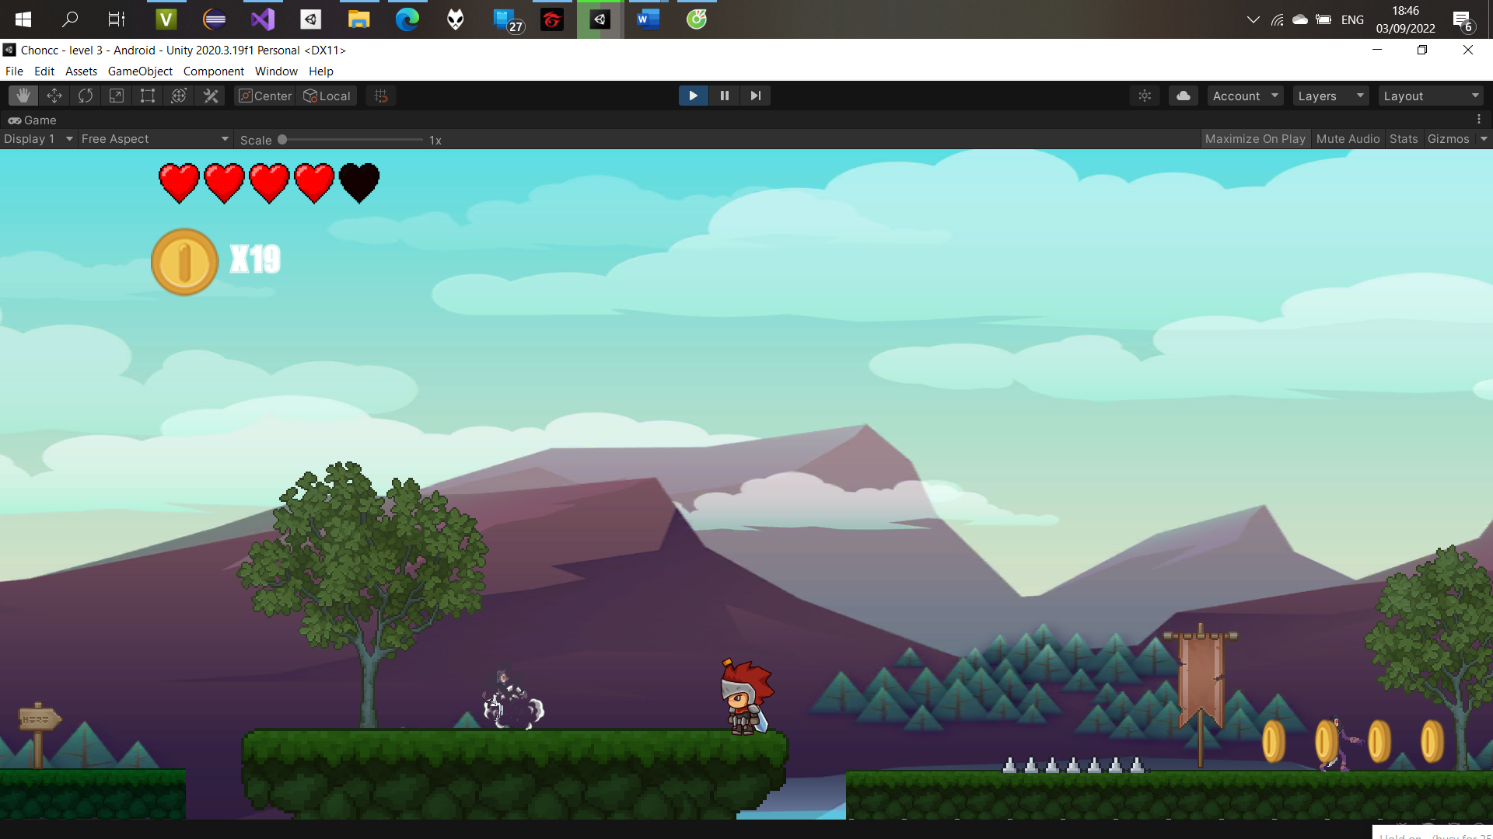

Hình 3. : Nhân vật tiêu diệt kẻ địch

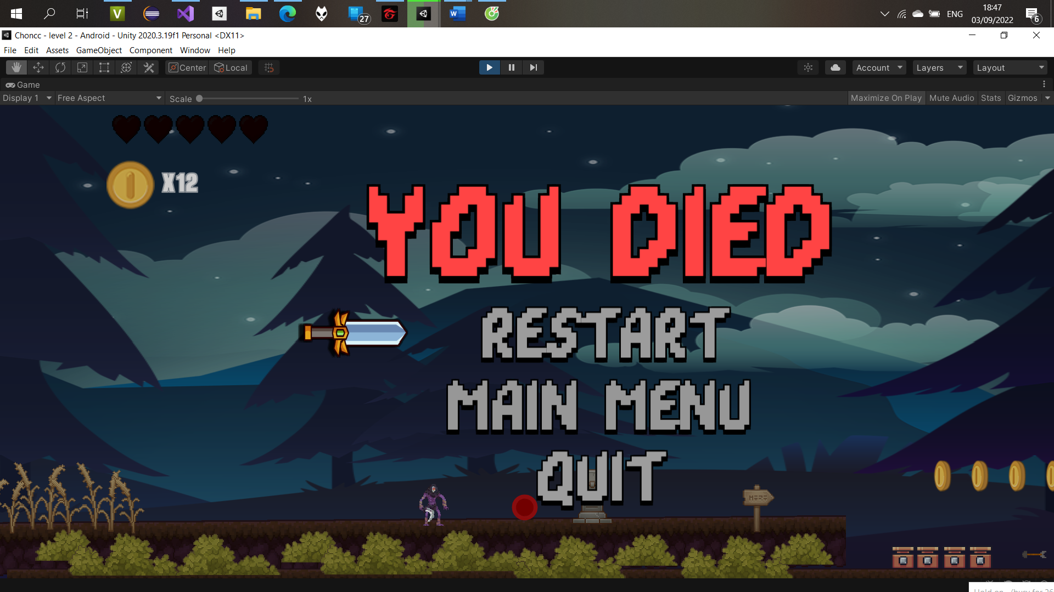

Hình 3. : Màn hình nhân vật khi tử vong

## **3.2. Một số tồn tại**

* Còn ít màn chơi, mỗi màn chơi còn ngắn.
* Kẻ địch chưa chạy theo nhân vật chính.
* Đồ họa chưa được đẹp

## **3.3. Hướng phát triển**

* + Tạo thêm nhiều màn chơi hơn nữa, mỗi màn chơi rộng hơn và có nhiều điều thú vị hơn.
  + Tiến hành deploy trò chơi lên Google Play để mọi người có thể tải về và cài đặt dễ dàng trên thiết bị cá nhân.

# TÀI LIỆU THAM KHẢO

[1] https://docs.unity3d.com/Manual/index.html

[2] https://techmaster.vn/posts/33356/hoc-lap-trinh-game-unity-co-ban